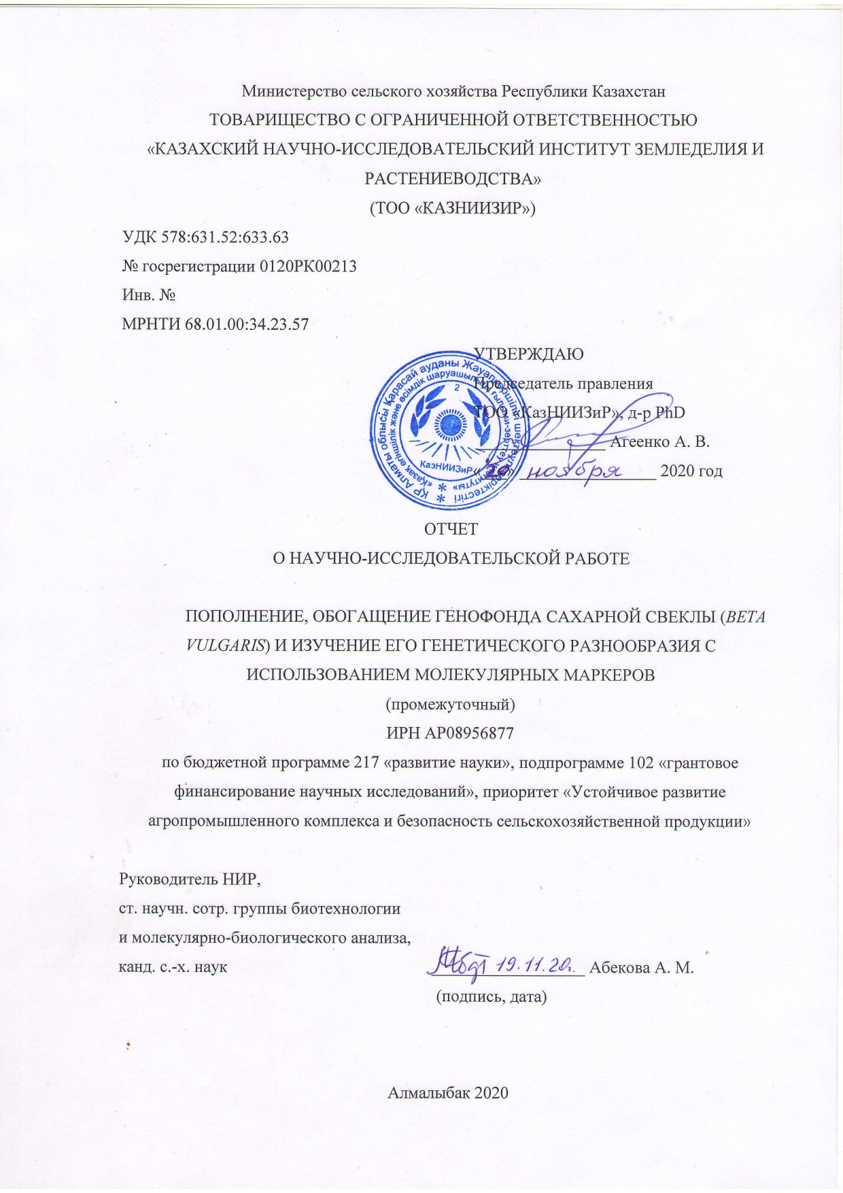

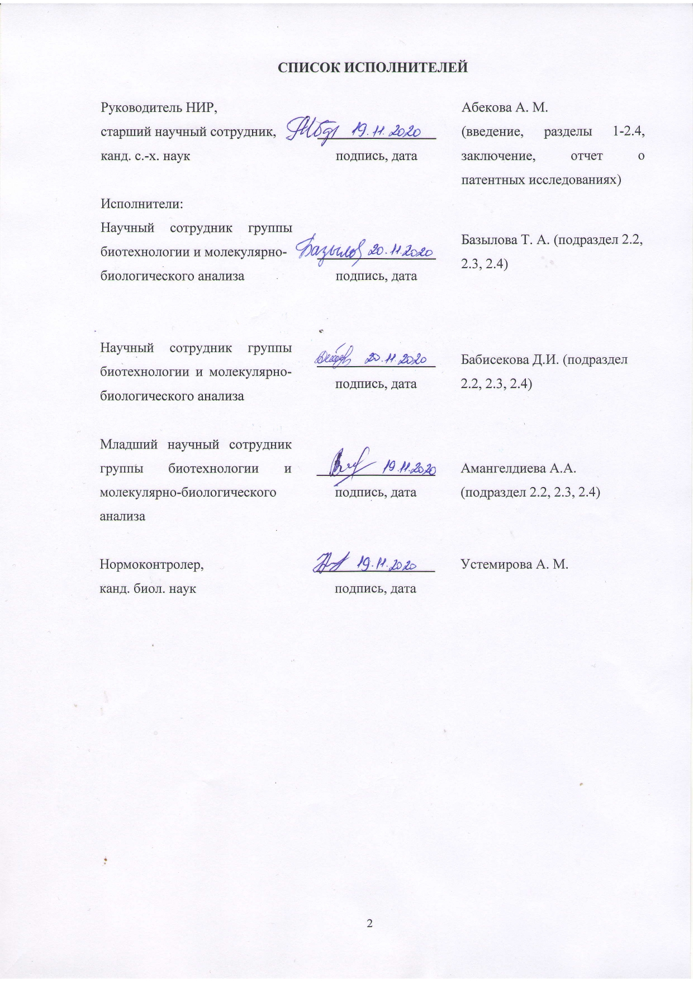
РЕФЕРАТ

Есеп 49 бет, 1 кітап, 10 сурет, 8 кесте, 21 әдебиет, 5 қосымша
ҚАНТ ҚЫЗЫЛШАСЫ, МОЛЕКУЛАЛЫҚ ТАЛДАУ, ДНҚ-МАРКЕР, ГЕНДІК ҚОР, ӨСІМДІК СЕЛЕКЦИЯСЫ
Зерттеу нысаны: қант қызылшасының 50 коллекциялық үлгісі.
2020 жылғы жұмыстың мақсаты: қант қызылшасының гендік қорын толықтыру, байыту және молекулярлық - генетикалық талдау жүргізу, қант қызылшасы үлгілерінің генетикалық туыстығын, сонымен қатар "ҚазақЕжӨШҒЗИ" ЖШС қант қызылшасы тобының коллекциясын зерттеу болып табылады.
Зерттеу әдістері: молекулярлық бағалау әдістері.
Зерттеу нәтижелері: «ҚазЕжӨШҒЗИ» ЖШС қант қызылшасы тобының коллекциясы А. Л. Мазлумов атындағы Бүкілресейлік қант қызылшасын және қантты ғылыми-зерттеу институтының 5 үлгісімен толықтырылды.
18 молекулярлық маркер (RAPD, SSR) таңдалып, қант қызылшасының үлгілері үшін ПТР-талдауды оңтайландыру жүргізілді. Молекулярлық-генетикалық сәйкестендіруді жүзеге асыру үшін RAPD маркерлерін (PAWS 5, PAWS 6, PAWS 16, PAWS 17) пайдалана отырып, қант қызылшасының 50 үлгісінің генетикалық әртүрлілігін бағалау басталды.
Web of Science базасының 4 (төртінші) квартиліне кіретін және (немесе) Scopus базасында Citescore бойынша кемінде 35 (отыз бес) процентилі бар рецензияланатын ғылыми басылымға жариялау үшін 1 мақаланы дайындау басталды.
Қолдану саласы: қант қызылшасының селекциясы.
РЕФЕРАТ

Отчет 49 с., 1 кн., 10 рис., 8 табл., 21 источн., 5 прил.
САХАРНАЯ СВЕКЛА, МОЛЕКУЛЯРНЫЙ АНАЛИЗ, ДНК–МАРКЕР, ГЕНОФОНД, СЕЛЕКЦИЯ РАСТЕНИЙ
Объект исследования: 50 коллекционных образцов сахарной свеклы.
Цель работы 2020 г.: пополнение, обогащение генофонда сахарной свеклы и проведение молекулярно-генетического анализа, изучение генетического родства образцов сахарной свеклы коллекции группы сахарной свеклы ТОО «КазНИИЗиР».
Методы исследований: молекулярные методы оценки.
Результаты исследований: Была пополнена коллекция группы сахарной свеклы ТОО «КазНИИЗиР» 5 образцами сахарной свеклы из ВНИИССиС имени А.Л. Мазлумова.
Подобраны 18 молекулярных маркеров (RAPD, SSR) и проведена оптимизация ПЦР для образцов сахарной свеклы. Начата оценка генетического разнообразия 50 образцов сахарной свеклы коллекции с использованием RAPD маркеров (PAWS 5, PAWS 6, PAWS 16, PAWS 17) для осуществления молекулярно-генетической идентификации.
Начата подготовка 1 статьи в рецензируемое научное издание, входящее в 4 (четвертый) квартиль базы Web of Science и (или) имеющем процентиль по CiteScore в базе Scopus не менее 35 (тридцати пяти).
Область применения: селекция сахарной свеклы

СОДЕРЖАНИЕ
ВВЕДЕНИЕ…………………………………………………………………………………. |  | 7
ОСНОВНАЯ ЧАСТЬ ОТЧЕТА О НИР…………………………………………………… |  | 11
1 Материал и методы исследований……………………………………………………..... |  | 11
2 Результаты исследований…………………………………………………………..……. |  | 12
2.1 | Пополнение коллекции образцами сахарной свеклы ТОО «КазНИИЗиР» из стран ближнего и дальнего зарубежья…………………………………………….. | 12
2.2 | Подбор молекулярных маркеров и оптимизация ПЦР …………………………. | 12
2.3 | Экстракция геномной ДНК образцов сахарной свеклы. …………………........... | 14
2.4 | Анализ полиморфизма образцов сахарной свеклы с использованием RAPD маркеров | 16
ҚОРЫТЫНДЫ………………………………………………………………………………  ЗАКЛЮЧЕНИЕ……………………………………………....…………………………….. |  | 20  21
СПИСОК ИСПОЛЬЗОВАННЫХ ИСТОЧНИКОВ………….………………………….... |  | 22
ПРИЛОЖЕНИЕ А - Список коллекции образцов сахарной свеклы................................. |  | 24
ПРИЛОЖЕНИЕ Б - Результаты оценки качества ДНК и проведения ПЦР.................... |  | 27
ПРИЛОЖЕНИЕ В - Обеспеченность задания кадрами…………………………………. |  | 33
ПРИЛОЖЕНИЕ Г - Отчет о патентных исследованиях…………………………………. |  | 34
ПРИЛОЖЕНИЕ Д - Копия календарного плана …………..…………………………….. |  | 47

ПЕРЕЧЕНЬ СОКРАЩЕНИЙ И ОБОЗНАЧЕНИЙ

В настоящем отчете о НИР применяют следующие сокращения и обозначения:

AFLP | - | Amplified Fragment Length Polymorphism
ISSR | - | Inter Simple Sequence Repeats
QTL | - | Локус количественных признаков
RAPD | - | Random Amplified Polymorphic DNA
RELP | - | Restriction fragment length polymorphism
SSR | - | Simple Sequence Repeats
ДНК | - | Дезоксирибонуклеиновая кислота
КазНИИЗиР | - | Казахский научно-исследовательский институт земледелия и растениеводства;
ККСОН | - | Комитет по контролю в сфере образования и науки
МАS | - | Маркер-опосредованная селекция
МОН РК |  | Министерство образования науки Республики Казахстан
МС | - | Мужскостерильная линия
МСХ РК | - | Министерство сельского хозяйства Республики Казахстан
Обр. | - | Образец
ПЦР | - | Полимеразная цепная реакция
ТОО | - | Товарищество с ограниченной ответственностью
ЦМС | - | Цитоплазматическая мужская стерильность

ВВЕДЕНИЕ

Для увеличения урожайности сахарной свеклы необходимо создание исходного материала с новыми признаками. В виду сложной, продолжительной по времени селекции, которая занимает около 10-15 лет на создание одного сорта сахарной свеклы и наличие разнообразного материала перед селекционерами стоит задача ускоренное создание гибридов адаптированных к местным условиям. От степени разнообразия такого материала, его генетической изученности в решающей степени зависит успех селекционной работы. Естественное внутривидовое генетическое разнообразие свеклы невелико. В настоящее время одной из актуальных задач является создание генетической базы сортотипов свеклы корнеплодной, используемых в селекции. При создании и внедрении новых сортов и гибридов свеклы, отвечающих требованиям современных технологий, особую значимость приобретает научно-обоснованный выбор исходного материала и его оценка по молекулярно-генетическим маркерам.
Целью проекта является пополнение, обогащение генофонда сахарной свеклы и проведение молекулярно-генетического анализа, изучение генетического родства образцов сахарной свеклы, коллекции группы сахарной свеклы ТОО «КазНИИЗиР».
Задачи проекта:
- Пополнить коллекцию сахарной свеклы ТОО «КазНИИЗиР» из стран ближнего и дальнего зарубежья;
- Оценить генетическое разнообразие 100 образцов сахарной свеклы коллекции, группы сахарной свеклы ТОО «КазНИИЗиР», с использованием молекулярных маркеров для осуществления молекулярно-генетической идентификации.
Ожидаемые результаты:
Будет пополнена коллекция образцами сахарной свеклы ТОО «КазНИИЗиР» из стран ближнего и дальнего зарубежья. Будет оценено генетическое разнообразие 100 образцов сахарной свеклы коллекции, группы сахарной свеклы ТОО «КазНИИЗиР», с использованием молекулярных маркеров, для осуществления молекулярно-генетической идентификации. Будет опубликована 1 (одна) статья или обзор, в рецензируемом научном издании, входящем в 4 (четвертый) квартили в базе Web of Science и (или) имеющем процентиль по CiteScore в базе Scopus не менее 35 (тридцати пяти) либо находящейся в печати в указанных изданиях. Будет опубликована 1 (одна) статья в рецензируемом отечественном издании с ненулевым импакт-фактором (рекомендованном КОКСОН).
Выявленная генетическая структура исходных родительских форм и гибридов сахарной свеклы на основе RAPD-анализа геномной ДНК позволяет осуществлять их генотипирование. RAPD - анализ геномной ДНК с использованием одиночных произвольных праймеров дает возможность идентифицировать и выявлять генетический полиморфизм селекционных материалов сахарной свеклы. Разработаный метод идентификации селекционных материалов по ДНК-маркерам рекомендуется использовать при регистрации гибридов (генетический паспорт), а так же для защиты авторских прав селекционеров.
В Послании Президента народу Казахстана одним из важнейших задач, стоящих перед агропромышленным комплексом, является обеспечение продовольственной безопасности страны. При этом особое внимание уделяется стимулированию производства основных продуктов питания, в том числе сахара. В условиях юга, юга-востока Казахстана единственной культурой, используемой, как основное сырье при производстве белого сахара, является сахарная свекла. В последние десятилетия произведенного из отечественной сахарной свеклы сахара в Казахстане составляет 14%, остальные 86% - приходятся на импорт. В этой связи, главной задачей аграрной науки в решении данной проблемы являются научно-обоснованные рекомендации по созданию новых высокопродуктивных сортов и гибридов сахарной свеклы. Насколько Казахстан обеспечивает себя яблоками и сахаром, рассказал министр сельского хозяйства РК Сапархан Омаров на правительственном часе в Мажилисе, передает корреспондент МИА «Казинформ» [1] Сапархан Омаров остановился на вопросах развития сахарной промышленности. «Производство сахарной свеклы увеличилось с 345 тыс. тонн до 486 тыс. тонн, урожайность – с 285 до 325 ц/га. Обеспеченность сахаром отечественного производства выросла с 7 до 14%. Планируется развитие сырьевой базы, при этом расширение посевных площадей сахарной свеклы предусматривается за счет восстановления дополнительных орошаемых земель и развития сахарной отрасли в северных регионах», - пояснил он. Глава минсельхоза добавил, что будут модернизированы действующие заводы и введены в эксплуатацию 2 новых сахарных завода в Жамбылской и Павлодарской областях общей мощностью производства 216 тыс. тонн сахара в год.
Сахарная свекла (Beta vulgaris L. ssp. Vulgaris) является одной из важнейших технических культур как для производства продуктов питания, так и для производства сахара. Важной задачей современной селекции сахарной свеклы является получение новых исходных форм и ускоренное создание гибридов с повышенной продуктивностью и другими хозяйственно-полезными признаками и свойствами. Независимо от средств и методов селекции самой сложной частью работы является выявление генетической изменчивости в исходном селекционном материале и отбор желаемых генотипов [2]. Запасы такой изменчивости составляют генетический потенциал формообразования вида и популяции, но в силу сложности обнаружения селекционеру они малодоступны, а некоторые из них обычными методами генетического анализа совсем не раскрываются.
Методы молекулярного маркирования открывают широкие возможности для идентификации селекционных материалов сахарной свеклы, что позволяет решать проблему недостатка морфологических маркеров [3]. В результате патентного поиска в Казахстане такие работы не проводились.
С использованием изоферментных маркеров изучен генетический полиморфизм материалов сахарной свеклы, установлено наследование изоферментных локусов, проведено тестирование устойчивости сахарной свеклы к нематоде [4]. Применение белковых маркеров позволило идентифицировать формы кормовой, столовой и сахарной свеклы [5, 6]. Методами ДНК-генотипирования (RELP, SSR, RAPD) проведены работы по созданию генетической карты генома сахарной свеклы [7] исследованию полиморфизма видов рода Beta [8], идентификации гиногенетических линий [9].
На современном этапе актуальным является изучение возможности применения совокупности молекулярно–генетических маркеров на основе RAPD-, ISSR-, и белкового анализов, которые позволяют группировать изучаемый материал по степени генетического родства [10], выявлять генетические различия между контрастными по качественным и количественным признакам растений [11]. Представляется перспективным применение ДНК–технологий и других методов молекулярного маркирования, с помощью которых станет возможным решение таких задач современной селекции, как контроль за переносом генетического материала дикорастущих сородичей при отдаленных скрещиваниях.
В связи с этим исследование возможности применения методов молекулярно-генетического маркирования (RAPD, ISSR, белковых) для идентификации селекционных материалов, при разработке программ скрещивания, отборе интрогрессивных форм сахарной свеклы является актуальным направлением исследований.
Использование молекулярных маркеров открывает перспективы для изучения генетической природы количественных признаков путем маркировки локусов, определяющих их развитие и на этой основе практического повышения эффективности методов селекции. Это направление связано с развитием современного подхода МАS (marker assisted selection), отбор основанный на маркерах и работает не на результатах стандартного картирование, а на информации о динамике характера связей маркеров с уровнем развития количественного признака в природных популяциях [12]. Несмотря на актуальность и прикладную значимость этого подхода он активно используется в мире и совсем не используется в Казахстане для сахарной свеклы. Достижения мировой практики по применению ДНК-маркеров количественных признаков (QTL's) для отбора в большинстве составляют частную информацию биотехнологических центров [13]. Поэтому для Казахстана нужно разрабатывать собственные средства внедрения технологий ДНК-маркеров в селекционную практику сахарной свеклы.
Становится все более актуальным идентификация и паспортизация сортов, форм и линий растений. Основными преимуществами маркеров SSR, ISSR, RAPD и AFLP для идентификации генотипов растений, являются: высокая чувствительность и специфичность, простота выполнения, доступность и экономичность.
В Казахстане такие работы не проводились. Наша работа нацелена на ускорение и помощь селекционерам, таким образом рассматриваемый вопрос актуален для Казахстана.
Проект «Пополнение, обогащение генофонда сахарной свеклы (Beta vulgaris) и изучение его генетического разнообразия с использованием молекулярных маркеров» прошел регистрацию в АО «НЦГНТЭ» под номером 0120РК00213.

ОСНОВНАЯ ЧАСТЬ ОТЧЕТА О НИР

1 Материал и методы исследований

Материал исследований. В качестве материала для изучения НИР запланирована коллекция 100 образцов гибридов и линий сахарной свеклы. В текущем году изучаются 50 образцов. В состав коллекции входят образцы сахарной свеклы из ФГБНУ «Всероссийского научно-исследовательского института сахарной свеклы и сахара им. А. Л. Мазлумова» (Россия, п. Рамонь), Института биоэнергетических культур и сахарной свеклы (Украина, г. Киев), мировой коллекции Всероссийского института генетических ресурсов растений имени Н.И. Вавилова (ВИР, г. Санкт-Петербург), из Киргизии, Германии и образцы селекции ТОО «КазНИИЗиР» (Приложение А).
Методы исследований. Экстракцию геномной ДНК проводили из листьев 15-20 дневных проростков сахарной свеклы с использованием методики DeLaporta (1983) [14]. Качество выделенной ДНК определяли методом электрофореза в 1,0 %-ном агарозном геле в присутствии бромистого этидия. Измерение концентрации ДНК проводили спектрофотометрическим методом, который основан на отношении длин волн при максимальной фотометрической абсорбции нуклеиновых кислот при 260 нм и 280 нм. В качестве маркеров молекулярных весов использовали GeneRuler 100 br DNA Ladder («Thermo Scientific», БиоЛабмикс).
Праймеры были синтезированы в г. Новосибирск ООО «Биосан». ПЦР-анализ проводили в амплификаторе «Eppendorf Mastercycler» (Германия).
Разделение продуктов амплификации проводили в 3,0 % агарозном геле и 8% полиакриламидном геле, окрашенных бромистым этидием.
Идентификация размера ПЦР фрагментов проводилась в гельдокументирующей системе Quantum–ST4 (Франция).
В качестве праймеров использовали умеренно повторяющиеся последовательностьи нуклеотидов: PawS 5, PawS 6, PawS 16, PawS 17 [15, 16, 17]; Bvv21, Bvv43, Bvv53, Bvv155^{s} [18, 19]; OPA-09, OPA-10, OPA-19, OPB-18, OPC-06, OPD-03, OPE-01, OPE-12, OPP-17, OPP-18 [20, 21].

2 Результаты исследований

2.1 Пополнение коллекции образцами сахарной свеклы ТОО «КазНИИЗиР» из стран ближнего и дальнего зарубежья

Была пополнена коллекция группы сахарной свеклы ТОО «КазНИИЗиР» 5 образцами сахарной свеклы из ВНИИССиС имени А.Л. Мазлумова (таблица 1).

Таблица 1 – Образцы сахарной свеклы
Наименование образца | Количество, г
Р_{о} № 1948 | 30,0
Р_{о} № (8) | 30,0
ОКГ – Р₀ 118 | 30,0
РС 137 | 30,0
РС 138 | 30,0

2.2. Подбор молекулярных маркеров и оптимизация ПЦР

Было изучено более 460 литературных источников, наиболее близкими по нашей теме оказались 7 источников. Для проведения НИР нами были подобраны 18 молекулярных маркеров: PAWS 5, PAWS 6, PAWS 16, PAWS 17 [15, 16, 17]; Bvv21, Bvv43, Bvv53, Bvv155^{s} [18, 19]; OPA-09, OPA-10, OPA-19, OPB-18, OPC-06, OPD-03, OPE-01, OPE-12, OPP-17, OPP-18 [20, 21].
Проведена оптимизация ПЦР со всеми подобранными маркерами. Результаты оптимизации реакционной смеси с маркерами PAWS представлены в таблице 2. . Общее количество реакционной смеси – 20 мкл. Для работы были использованы ДНК (100 нг/мл), dNTP (4 mМ), MgCl₂ (25 mМ), Taq –полимераза (GenLab, Казахстан), 10xTaq buffer с (NH₄)₂SO₄.

Таблица 2 – Количество реакционной смеси для ПЦР-анализа с маркерами PAWS
Маркер | ddH₂O, µl | dNTP, µl | Taq buffer, µl | Primer-1, µl | MgCl_{2,} µl | Taq pol, µl | DNA, µl | Total, µl
PAWS 5, PAWS 6,  PAWS 16, PAWS17 | 11,7 | 1 | 2 | 1 | 2 | 0.3 | 2,0 | 20

Параметры амплификации для праймеров:
PAWS 5 - предварительная денатурация при 94°С в течение 3 минут, затем 35 циклов: 94°С-40с, 50°С-40с, 72°С- 40с и финальный этап элонгации цепи 72°С- 5мин., 4°С - ∞; PAWS 6 – предварительная денатурация при 94°С в течение 3 минут, затем 40 циклов: 94°С-1 мин, 48°С-1 мин, 72°С-1 мин и финальный этап элонгации цепи 72°С- 4 мин., 4°С-∞; PAWS 16 – предварительная денатурация при 94°С в течение 3 минут, затем 35 циклов: 94°С-40с, 50°С-40с, 72°С- 40с и финальный этап элонгации цепи 72°С- 5мин., 4°С - ∞; PAWS 17 - предварительная денатурация при 95°С в течение 3 минут, затем 33 цикла: 95°С-20с, 50°С-20с, 72°С- 1мин и финальный этап элонгации цепи 72°С- 3 мин., 4°С - ∞. Параметры амплификации c праймерами PAWS представлены в таблице 3.

Таблица 3 - Характеристика параметров для амплификации маркеров
Название праймера | Последовательность праймеров 5/……..3/
PAWS 5 | 5¹ – AAC-GAG-GGG-TTC-GAG-GCC-3¹
PAWS 6 | 5¹ – GAG-TGT-CAA-ACC-CAA-CGA-3¹
PAWS 16 | 5¹ – ACC-TCT-GCG-CTT-GGA-GGC-3¹
PAWS 17 | 5¹ – CTA-CAC-GGA-CTG-GGT-CCG-3¹

Параметры амплификации c праймерами к микросателлитам Bvv (таблица 4) следующие: предварительная денатурация при 94ºС – 180 с, далее , 30 циклов 94ºС –30 c., 53ºС (Bvv21), 54ºС (для Bvv43 и Bvv53) и 52ºС (для Bvv155^{s}) – 30 с., 72 oС – 60 с. и финальный этап элонгации цепи 72ºС – 3 мин.

Таблица 4 - Характеристика параметров для амплификации маркеров
Микро-саллит  ный маркер | Название | Последовательность праймеров  Forward primer (5'-3') /  Reverse primer2 (5'-3') | Повтор-  ность | Темпе  ратура отжига | Предпола  гаемый размер
Bvv21 | EMBL:AM410754 | TTGGAGTCGAAGTAGTAGTGTTAT | (GGC)₁₃₋₅ | 53 | 250
 |  | GTTTATTCAGGGGTGGTGTTTG
Bvv43 | EMBL:AM410762 | TGACACTCTTCTTTGCAACACATAA | (GT)₉₆₋₁₈ | 54 | 257
 |  | GTTTGTAAATGTTGCAAAATATTGGTAT
Bvv53 | EMBL:AM410766 | CATGTCGAGGAGTGAGTTCAGGAA | (GT)_{17,} (GA)₃₅ | 54 | 226
 |  | GTTTCAACTATAGGTGCATCTTTTAC
Bvv155 ^{s} | EMBL:AM410767 | TGCTGACCTTGCAGTTAATAAGTT | (CAA)₃₄₋₇ | 52 | 298
 |  | GTTTCATGTGATGGCTTGCTTTCTAA

Праймеры: OPA-09, OPA-10, OPA-19, OPB-18, OPC-06, OPD-03, OPE-01, OPE-12, OPP-17, OPP-18 с последовательностями показанны в таблице 4. Термический цикл включает одну фазу первичной денатурации при температуре 94⁰С, в течение 5 минут и 45 циклов. В каждом цикле продолжительность и температура денатурирования составляет 1 минуту и 94°C соответственно. Кроме того, продолжительность температуры разная (таблица 5). Имеется цикл 1 минута и 72⁰C соответственно. Этап подключения праймера занимает 1 минуту при температуре 37⁰C, а на заключительной стадии - 7 минут при температуре 72 ⁰C.

Таблица 5 - Характеристика параметров для амплификации маркеров
Название  маркера | Последовательность праймеров  5/……..3/ | Температура
OPA-09 | GGGTAACGCC | 34
OPA-10 | GTGATCGCAG | 32
OPA-19 | CAAACGTCGG | 32
OPB-18 | CCACAGCAGT | 32
OPC-06 | GAACGGACTC | 32
OPD-03 | GTCGCCGTCA | 34
OPE-01 | CCCAAGGTCC | 34
OPE-12 | TTATCGCCCC | 32
OPP-17 | TGACCCGCCT | 34
OPP-18 | GGCTTGGCCT | 34

Все продукты ПЦР проходят электрофорез на 2% агарозном геле и 8% акриламидном при постоянном напряжении 130 вольт и 200 вольт соответственно, окрашином бромидом этидия, визуализация - с использованием Gel Document в ультрафиолетовом свете.
На данном этапе работы проходят отработку праймеры: Bvv21, Bvv43, Bvv53, Bvv155^{s}; OPA-09, OPA-10, OPA-19, OPB-18, OPC-06, OPD-03, OPE-01, OPE-12, OPP-17, OPP-18. Работа не закончена и дополнительные результаты будут представлены по окончании НИР.

2.3 Экстракция геномной ДНК образцов сахарной свеклы

Для выполнения НИР проведена экстракция геномной ДНК 50 линий и гибридов коллекции сахарной свеклы. Выборка для ПЦР–анализа состояла из пяти индивидуальных растений в пределах каждого исследованного образца.
Материал для исследований был посеян в тепличном комплексе КазНИИЗиР (рисунок 1), для получения проростков с целью экстракции ДНК.
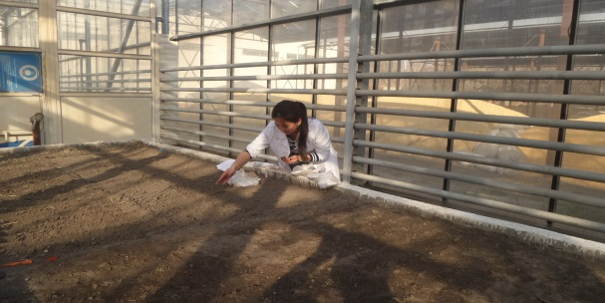 | 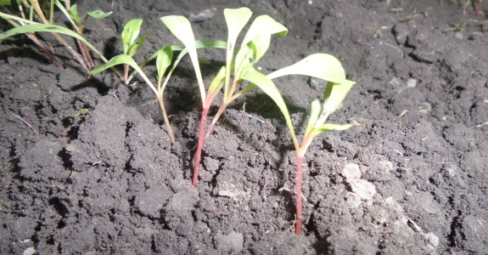
а | б
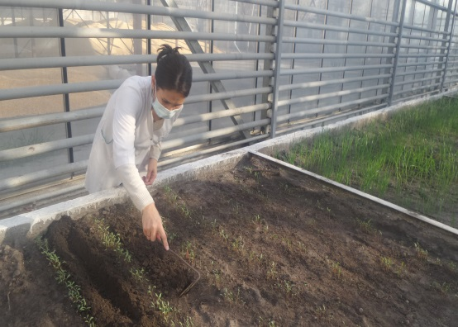 | 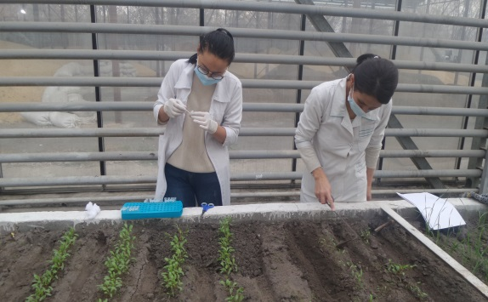
в | г
а – посев образцов сахарной свеклы, б – фаза «вилочки» образцов сахарной свеклы, в – полив и рыхление образцов сахарной свеклы, г – отбор материала для проведения
ДНК анализа
Рисунок 1 – Образцы сахарной свеклы в тепличном комплексе КазНИИЗиР

С использованием методики DeLaporta провели экстракцию геномной ДНК из листьев 15-20 дневных проростков сахарной свеклы и получили 250 образцов ДНК. (рисунок 2).

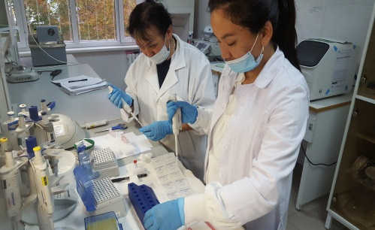 | 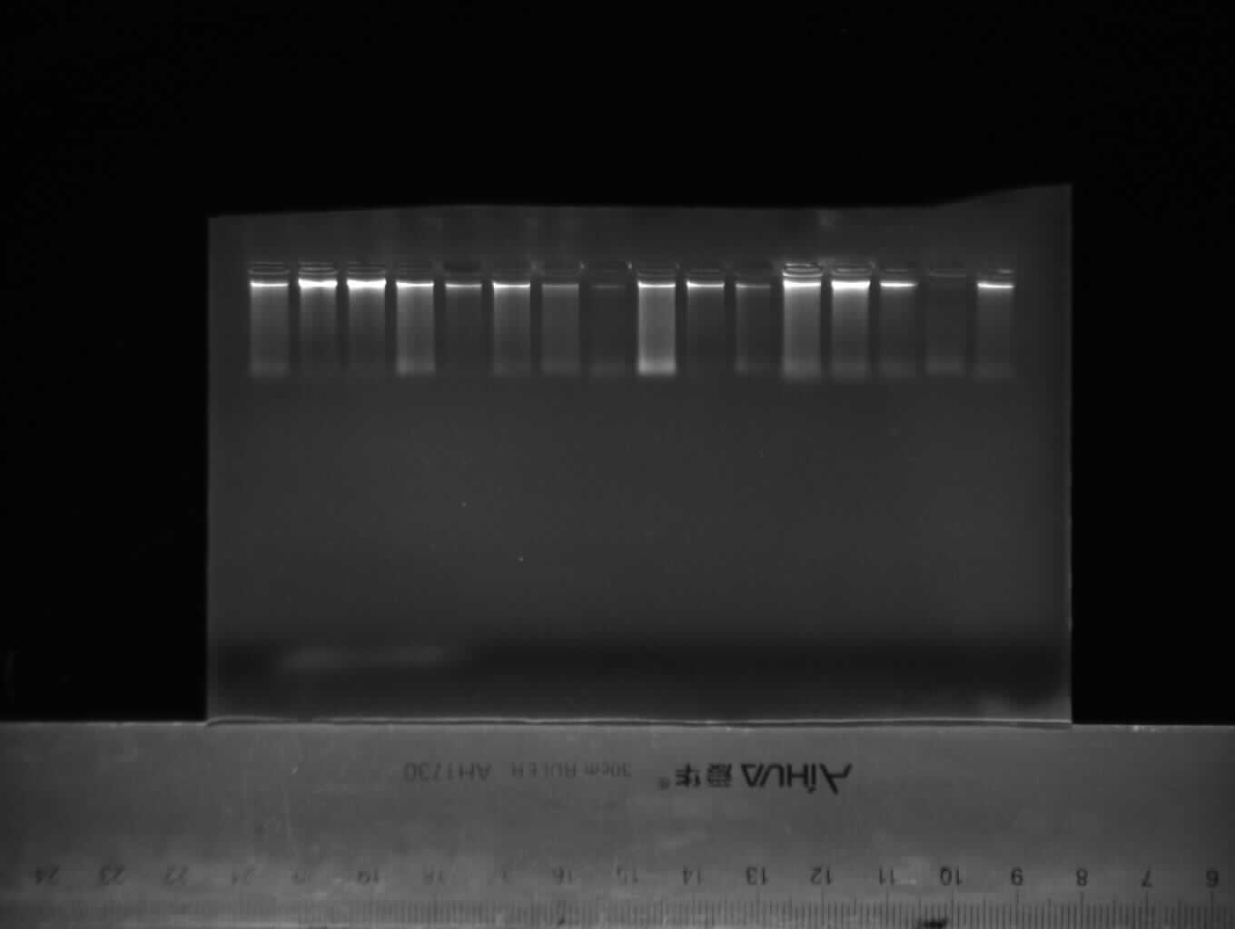  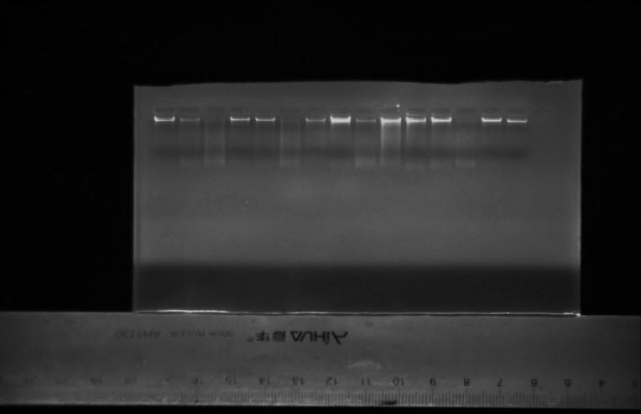
а | б
а – выделение ДНК образцов сахарной свеклы, б – качество ДНК образцов сахарной свеклы

Рисунок 2 – Проведение молекулярных исследований сахарной свеклы

На рисунке 2 (а) показано выделение ДНК образцов сахарной свеклы. На рисунке 2 (б) показано качество ДНК образцов сахарной свеклы. Результаты качества ДНК образцов сахарной свеклы показаны в таблице 6 и в приложении Б.1.
Таблица 6 - Результаты концентрации ДНК образцов сахарной свеклы
Наименование | № | Концентрация ДНК | Качества ДНК | V (ДНК),мкл | V(Н₂О),мкл
Айшолпан (2137) | 1/1 | 0,021 | 1,8 | 47,61 | 52,38
 | 1/2 | 0,025 | 1,8 | 40,0 | 60,0
 | 1/3 | 0,067 | 1,8 | 14,9 | 85,1
 | 1/4 | 0,063 | 1,9 | 15,8 | 84,2
 | 1/5 | 0,111 | 2,0 | 9,0 | 91,0
1005 | 2/1 | 0,069 | 1,8 | 14,5 | 85,5
 | 2/2 | 0,057 | 1,7 | 17,5 | 82,5
 | 2/3 | 0,042 | 1,8 | 23,8 | 76,2
 | 2/4 | 0,030 | 1,8 | 33,3 | 66,7
 | 2/5 | 0,154 | 2,0 | 6,4 | 93,6

Как видно из таблицы 5 и из приложения Б.1. качество выделенных ДНК было в пределах 1,7-2,0.

2.4 Анализ полиморфизма образцов сахарной свеклы с использованием RAPD, SSR маркеров

В результате амплификации геномных ДНК исследуемых образцов наибольшее количество детектируемых RAPD локусов показал праймер PAWS 5 (от 4 до 17 - band) и PAWS 6 (от 5 до 10 - band), (рисунок 3, 4).
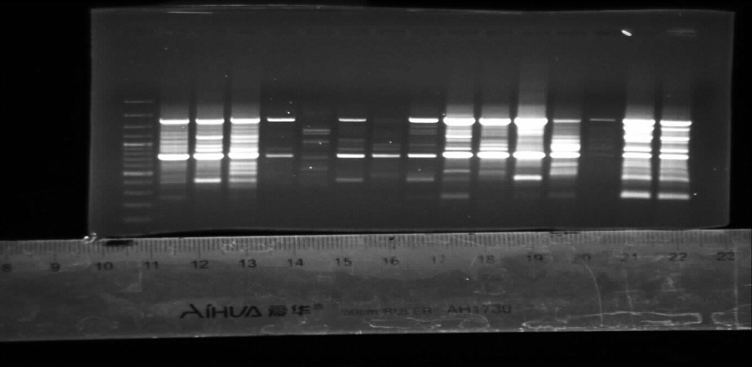
1 2 3 4 5 6 7 8 9 10 11 12 13 14 15 16
1– маркер на 3000 п.н.; 2-6 № 2137; 7-11 № 1005; 12-16 № 2198 (агарозный гель)

Рисунок 3 – Электрофорез образцов сахарной свеклы с праймером PAWS 5
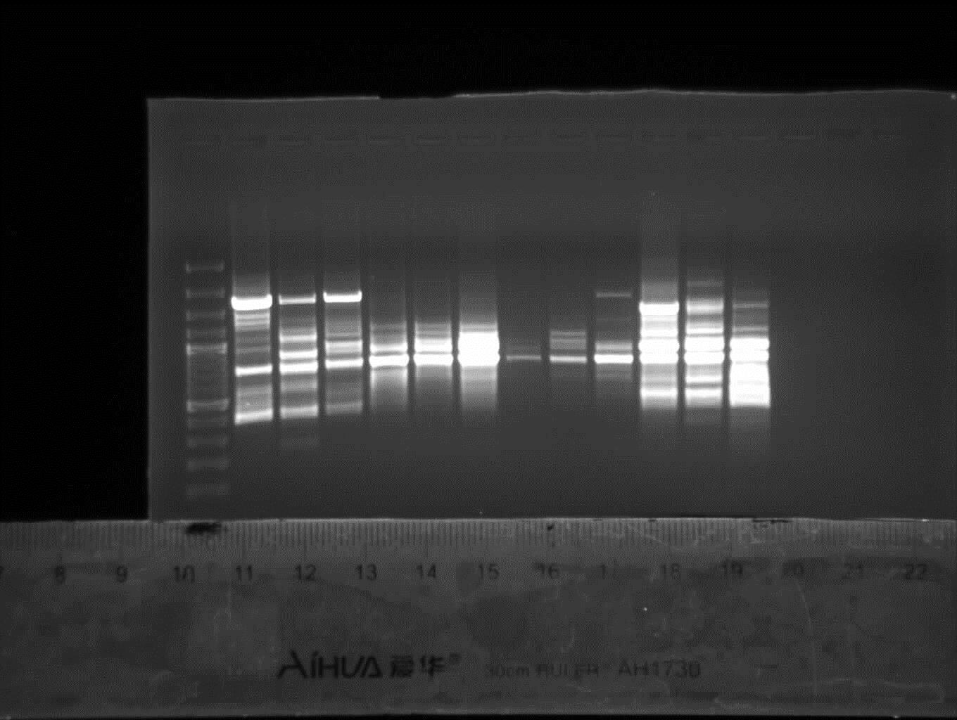
1 2 3 4 5 6 7 8 9 10 11 12 13 14 15 16
1 – маркер на 3000 п.н.; 2-6 № 1042; 7-11 № 2115;
12-16 № 2120 (агарозный гель)
Рисунок 4 – Электрофорез образцов сахарной свеклы с праймером PAWS 6
Номера №2137, №1005, №2198 показали сходные длины: 800, 1450, 2450 п.н. с маркером PAWS 5, что говорит о генетическом родстве (рисунок 3). Наибольший полиморфизм показали №1042 (60%), №2115 (50%) и №2120 (20%) –требуется повторить анализ. Так как три растения не показали данные ПЦР продукта (рисунок 4), с маркером PAWS 6. По рисунку 5 видно, что номера № 2002, №2016, №2023 показали относительную внутреннюю однородность (рисунок 5), с маркеров PAWS 16. На рисунке 6 обнаружена гетерозиготность внутри гибридной популяции у номера № 2122, с маркером PAWS 16. С номерами №2123 и №2134 будет проведен повторный анализ.
Номер № 2094 на рисунке 7 показал гомозиготность, но данные двух растений необходимо будет повторить, так как данные ПЦР продукта не показались на электрофорезе. Данные ПЦР продуктов номеров № 2128 и № 2198 не были информативны и будут повторены с праймером PAWS 17.

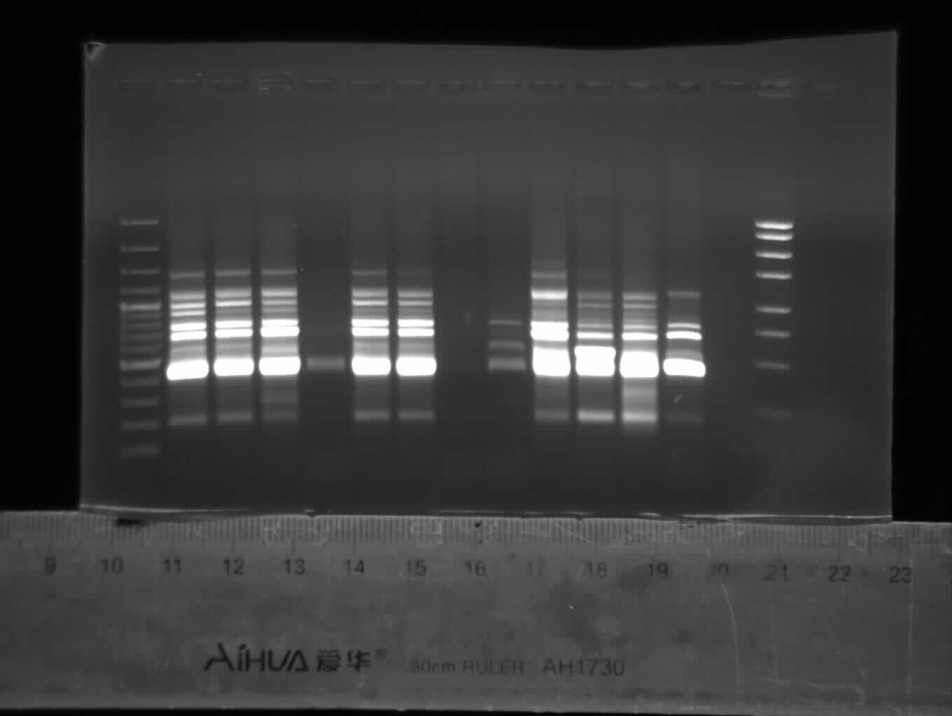
1 2 3 4 5 6 7 8 9 10 11 12 13 14 15 16
1 – маркер на 3000 п.н.; 2-6 № 2002; 7-11 № 2016;
12-16 № 2023 (агарозный гель)
Рисунок 5 – Электрофорез образцов сахарной свеклы с праймером PAWS 16

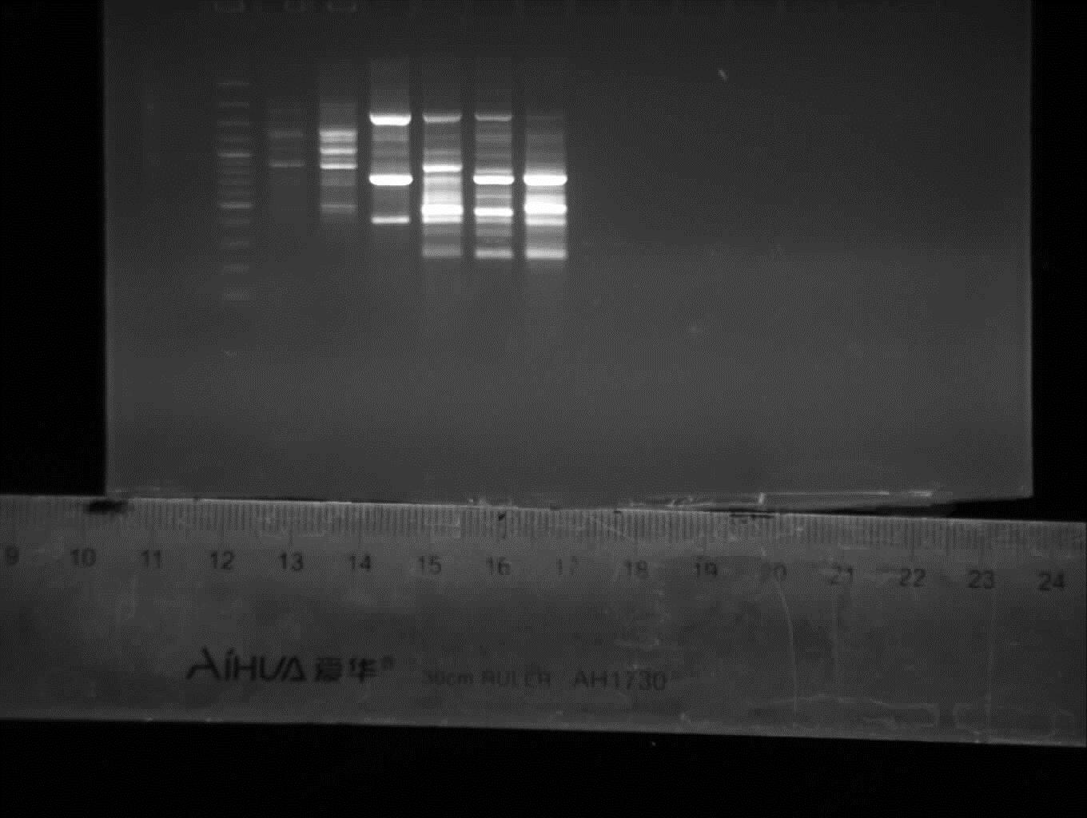
1 2 3 4 5 6 7 8 9 10 11 12 13 14 15 16
1 – маркер на 3000 п.н.; 2-6 № 2122; 7-11 № 2123; 12-16 № 2134 (агарозный гель)
Рисунок 6 – Электрофорез образцов сахарной свеклы с праймером PAWS 16
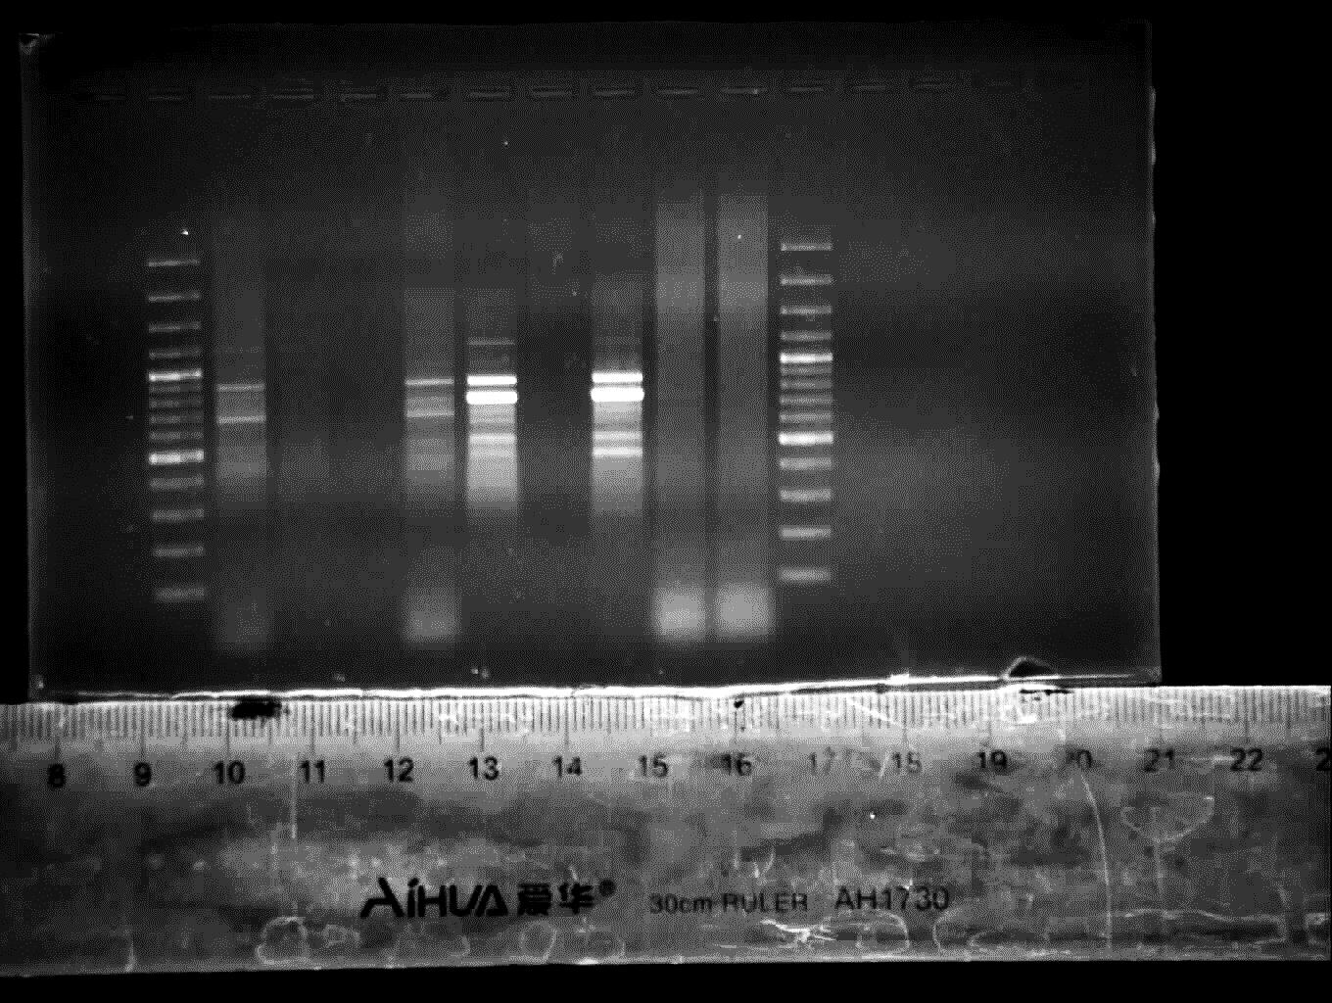
- 2 3 4 5 6 7 8 9 10 11 12 13 14 15 16
1 – маркер на 3000 п.н.; 2-6 № 2094; 7-10 № 2128;11- маркер на 3000 п.н.;
12-16 № 2198 (агарозный гель)
Рисунок 7 – Электрофорез образцов сахарной свеклы с праймером PAWS 17
На рисунке 8, 9 показана отработка с праймерами Bvv21, Bvv43, Bvv43, Bvv155^{s}; OPA-09, OPA-10, OPA-19, OPA-18, OPA-06 соответственно.
На рисунке 10 показана оптимизация микса раствора для ПЦР анализа у номера № 2339, с 1-5 растение с праймером OPЕ-01 (буфер MgCl (1,0 мкл)) и № 2339 с 7-11 растение ОРЕ-01 (буфер MgCl (2,0 мкл)).
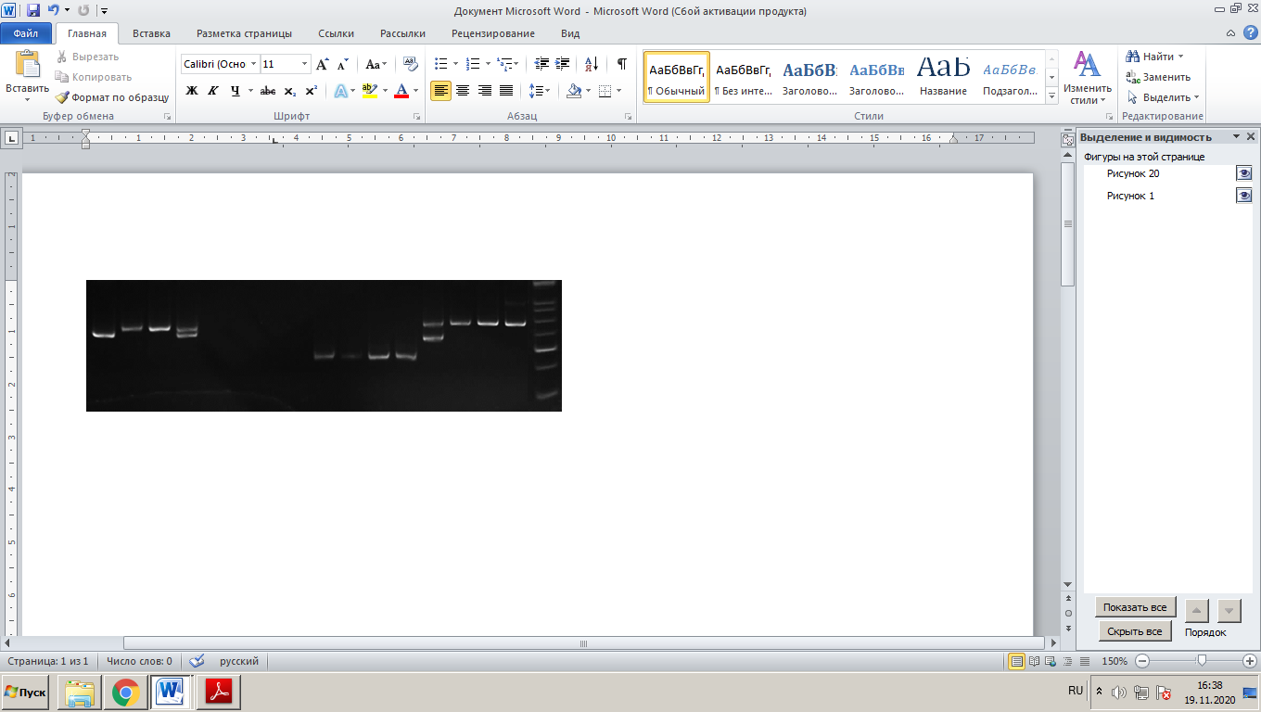
1 2 3 4 5 6 7 8 9 10 11 12 13 14 15 16 17
1, 5, 9, 13 – №2221; 2, 6, 10, 14 – №2137; 3, 7, 11, 15 – №2339;
4, 8, 12, 16 – №2340; 17– маркер на 1500 п.н. (акриламидный гель)
Рисунок 8 – Электрофорез образцов сахарной свеклы с праймерами Bvv21 (1-4),
Bvv43 (5-8), Bvv43 (9-12), Bvv155^{s}(13-16)
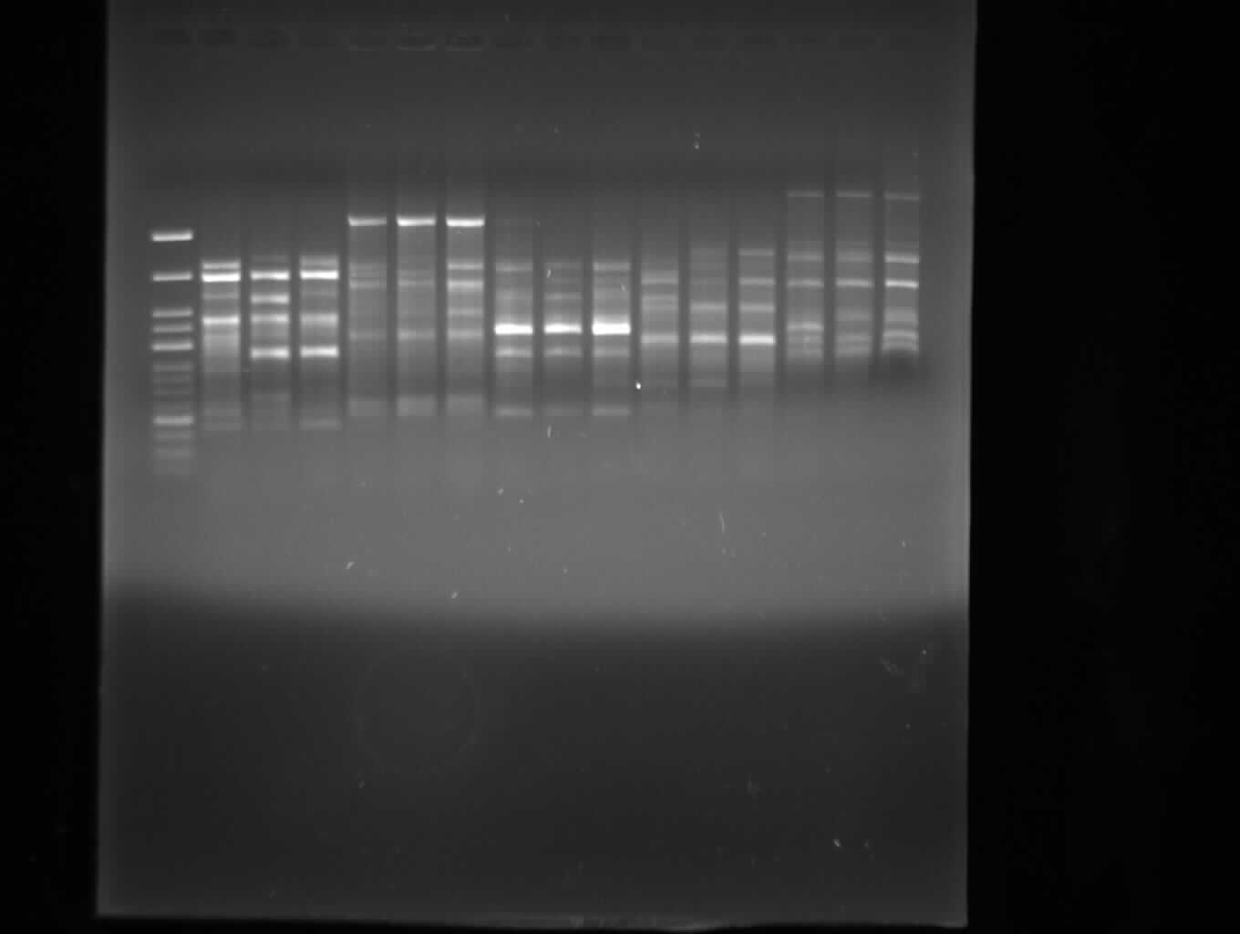
- 2 3 4 5 6 7 8 9 10 11 12 13 14 15 16
1-маркер на 1500 п.н., 2, 5, 8, 11, 14 - №2221; 3, 6, 9, 12 ,15 – №2339;
4, 7,10, 13, 16 – 2340 (агарозный гель)
Рисунок 9 – Электрофорез образцов сахарной свеклы с праймерами
OPA-09 (2-4), OPA-10 (5-7), OPA-19 (8-10), OPA-18 (11-13), OPA-06 (14-16)
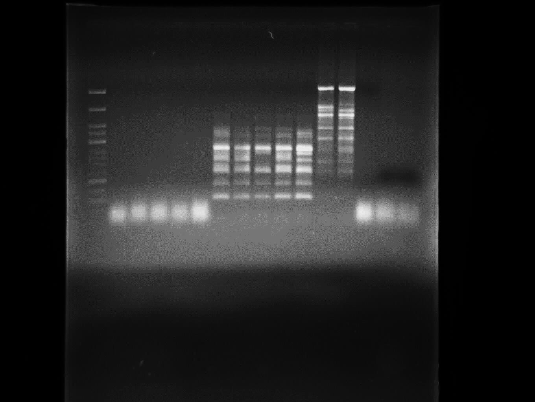
1 2 3 4 5 6 7 8 9 10 11
1– маркер на 1500 п.н., 2-6 №2339; 7-11 №2339 (агарозный гель)
Рисунок 10 – Электрофорез образцов сахарной свеклы с праймерами
OPЕ-01 (буфер MgCl ()), ОРЕ-01 (буфер MgCl);

Праймеры PAWS 5 и PAWS 6 показали больше полиморфных локусов, чем PAWS 16 и PAWS17 (таблица 7), были обнаружены отличия внутри генотипов исследованных растений, установлены индивидуальные особенности линий по сочетанию ряда ампликонов (приложение Б, таблицы Б.2, Б.3, Б.4, Б.5).

Таблица 7 – Характеристика праймеров RAPD молекулярно-генетического полиморфизма
Праймер | GC состав, % | Количество  детектируемых RAPD локусов (band) | Размер ПЦР фрагментов, п. н. | Полиморфизм составил в диапазоне, %
PAWS 5 | 67 | 4-17 | 0,230-2,459 | 23-69
PAWS 6 | 50 | 5-10 | 0,210-2,620 | 24-87
PAWS 16 | 67 | 2-9 | 0,250-2,850 | 19-78
PAWS 17 | 67 | 0-7 | 0,220-2,300 | 17-75

В результате проведенных исследований в спектрах ампликонов праймеров RAPD у всех исследованных номеров выявили индивидуальные особенности, связанные с присутствием/отсутствием отдельных фрагментов ДНК. По результатам проведенных исследований установлено, что использование в качестве RAPD-праймеров позволяет получать относительно простые, хорошо воспроизводимые спектры продуктов амплификации, удобные для их применения при сортовой и внутрисортовой идентификации генотипов. Молекулярно-генетические паспорта разрабатываются с использованием различных маркерных систем, как для природных популяций, так и для сортов различных видов растений. На основе полученных данных подготавливаются молекулярно-генетические формулы, которые отражают генетическую структуру индивидуальных материалов сахарной свеклы (таблица 8).

Таблица 8-Молекулярно-генетический паспорт гибрида сахарной свеклы
Гибрид | № 2016
Оригинатор | ТОО «КазНИИЗиР», Казахстан
Метод  паспортизации | RAPD
 | A – PAWS 5, B – PAWS 6, C – PAWS 16, D – PAWS 17
Молекулярно- генетический профиль | А₂₉₇А₄₅₆А₅₂₁А₅₈₁А₆₆₉А₇₂₇А₈₀₆А₈₂₀А₈₆₁A₉₄₁A₁₀₂₇А₁₂₅₄А₁₄₄₆А₁₄₈₂ А₁₆₆₁В₅₁₄В₅₉₆В₇₂₆В₉₀₁В₁₀₄₆В₁₁₇₅В₁₇₅₈В₁₈₀₈С₃₇₀С₃₉₄  С₄₁₃С₄₄₅С₄₈₉С₅₆₁С₆₂₆С₇₄₆С₈₃₀С₉₂₈С₉₈₇С₁₁₆₃С₁₂₁₁С₁₉₈₅D₂₃₈D₅₆₇D₁₀₂₀D₁₃₀₈D₁₅₁₀ D₁₈₅₈

Идентификация генотипов сахарной свеклы в значительной степени упростит задачи селекционера при анализе результатов скрещивания, а молекулярная паспортизация позволит защитить права селекционеров, контролировать однородность посевного материала. Работа продолжается по изучению образцов сахарной свеклы. В приложении В представлен список обеспеченность задания кадрами, в приложении Г представлен отчет о патентных исследованиях по теме. В приложении Д приведен каландарный план на 2020-2021 гг.

ҚОРЫТЫНДЫ

«ҚазЕжӨШҒЗИ» ЖШС қант қызылшасы тобының коллекциясы А. Л. Мазлумов атындағы Бүкілресейлік қант қызылшасын және қантты ғылыми-зерттеу институтының 5 үлгісімен толықтырылды..
Қант қызылшасы үлгілерінің полиморфизімін анықтау үшін 18 молекулярлық маркерлер іріктеліп алынды: PAWS 5, PAWS 6, PAWS 16, PAWS 17; Bvv21, Bvv43, Bvv53, Bvv155^{s}; OPA-09, OPA-10, OPA-19, OPB-18, OPC-06, OPD-03, OPE-01, OPE-12, OPP-17, OPP-18.
Барлық тандап алынған маркерлермен ПТР-талдау жасау үшін оңтайландыру жүргізілді. Dellaport әдісімен қант қызылшасының 50 үлгісінің ДНҚ алынды (5 жеке өсімдіктерден, барлығы 250 сынама).
4 PAWS молекулярлық маркерлерінің көмегімен ПТР-талдау жүргізілді алынған нәтижелер бойынша қант қызылшасының келесідей үлгілері төмен генетикалық әртүрлілік көрсетті: №2137, №1005, №1034, №2115, №2123, №2165, №2201, №2210. Ең көп полиморфизмді көрсеткен үлгілер: №1042 (60%), №2094, №2120 (50%), 2144, 2196, 2198, 2208 (40%).
Зерттеу нәтижелері бойынша Web of Science базасының 4 квартиліне кіретін журналында жариялау үшін 1 мақала дайындалады.

ЗАКЛЮЧЕНИЕ

Была пополнена коллекция группы сахарной свеклы ТОО «КазНИИЗиР» 5 образцами сахарной свеклы из ВНИИССиС имени А.Л. Мазлумова.
Проведен подбор 18 молекулярных маркеров для идентификации полиморфизма образцов сахарной свеклы: PAWS 5, PAWS 6, PAWS 16, PAWS 17; Bvv21, Bvv43, Bvv53, Bvv155^{s}; OPA-09, OPA-10, OPA-19, OPB-18, OPC-06, OPD-03, OPE-01, OPE-12, OPP-17, OPP-18.
Проведена оптимизация ПЦР режимов со всеми подобранными маркерами. Экстрагировано ДНК 50 образцов сахарной свеклы методом Dellaportа (по 5 индивидуальных растений, всего 250 проб).
Проведенный ПЦР-анализ с помощью 4 молекулярных маркеров PAWS, показал, что у образцов сахарной свеклы: №2137, №1005, №1034, №2115, №2123, №2165, №2201, №2210 – выявлен низкий полиморфизм. Наибольший полиморфизм показали образцы: №1042 (60%), №2094, №2120 (50%), 2144, 2196, 2198, 2208 (40%).
По результатам исследований готовится к печати 1 статьи в рецензируемое научное издание, входящее в 4 (четвертый) квартиль базы Web of Science.

СПИСОК ИСПОЛЬЗОВАННЫХ ИСТОЧНИКОВ

1 В Казахстане продолжат расширять посевы сахарной свеклы. – URL:https://forbes.kz/news/2020/03/16/newsid_221195 (дата обращения 2020-06-20).
2 Monteiro F., Frese L., Castro S., Duarte M.C., Paulo O.S., Loureiro J., Romeiras M.M. Genetic and Genomic Tools to Asssist Sugar Beet Improvement: The Value of the Crop Wild Relatives // Front Plant Sci. – 2018. – Vol. 9. – P. 8.
3 Evaluation of Genetic Diversity of Sugar Beet (Beta vulgaris L.) Crossing Parents Using Agro-morphological Traits and Molecular Markers // Journal of Agricultural Science and Technology / Abbasi Z., Arzani A., Majidi M. – 2017. – Vol. 16. – P.1397-1411.

4 Michael K., Daguang C., Rene M. K. L., Niels N. S., Elma M. J. S., Hans H., Sirak K., Kjeld A. M., Willem J. S., Christian J. Breeding for Nematode Resistance in Sugarbeet: A Molecular Approach Cellular and Molecular Aspects of Plant-Nematode Interactions. – Madrid: Spain, 1997. – 279 p.
5 Смарагдов М.Г. Тотальная геномная селекция с помощью SNP как возможный ускоритель традиционной селекции // Генетика. – 2009. – Т. 45. – С. 725–728.
6 Богачева Н.Н., Федулова Т.П., Федорин Д.Н. Молекулярно-генетическое исследование гибридов сахарной свеклы с разным уровнем продуктивности // Биотехнология в растениеводстве, животноводстве и ветеринарии: Материалы XI молодежной научной конференции. – М., 2011. – С.13-14.
7 Schondelmaier J., Schmidt T., Jung C., Heslop-Harrison J.S. Genetic and chromosomal localization of the 5S rDNA locus in sugar beet (Beta vulgaris L.) // Genome. – 1997. – Vol. 40(2). – P.171-175.
8 Шаюк Л. В., Роик Н.В., Сиволап Ю.М. Исследование генетического полиморфизма рода Beta с помощью ПП-ПЦР // Гепом растений: Сб. тезисов IV Междунар. конф. – Одесса, 2003. – 43 с.
9 Свирщевская А. М., Милько Л. В., Кильчевский А. В. Анализ RAPD-спектров сахарной свеклы (Beta vulgaris L.) и ее оценка возможности применения метода для идентификации ее форм // «Молекулярная и прикладная генетика» Сб. науч. тр. по итогам международной научно-практической конференции. – Минск, 2011.– С. 7-19.
10 Yang X., Quiros C. Identification and classification of celery cultivars with RAPD markers // Theor. Appl. Genet. – 1993. – Vol.86. – P.205-212.
11 Wilkie S.E., Issac P., Slater R.J. Random amplified polymorpliic DNA (RAPD) markers for genetic analysis in Allium // Theor. Appl. Genet. – 1993. – Vol. 86. – P. 497-504.
12 Хлесткина Е.К. Молекулярные маркеры в генетических исследованиях и в селекции // Вавиловский журнал генетики и селекции. – 2013. – T.17, № 4/2. – C. 1044- 1054.
13 Матвеева Т.В., Павлова О.А., Богомаз Д.И. и др. Молекулярные маркеры для видоидентификации и филогенетики растений // Экол. генетика. – 2011. – Т. 9. – С. 32–43.
14 Dellaporta S., Wood J., Hicks J. A plant DNA minipreparation: Version II // Plant Molecular Biology Reporter. – 1983. – Vol.1. – P. 19–21.
15 Федулова Т.П., Федорин Д.Н., Козловская В.Ф. ДНК- технологии в селекции сахарной свеклы (Beta vulgaris): современное состояние и перспективы развития // Сахарная свекла. – 2015. – С.11-15.
16 Дрибноходова О.П., Кокаева З.Г., Гостимский С.А. Идентификация сортов, линий и мутантов гороха посевного с помощью RAPD-маркеров // Сельскохозяйственная биология. – 2005. – №5. – С. 61–66.
17 Gindullis F., Desel C., Galasso I., Schmidt T. The Large-Scale Organization of the Centromeric Region in Beta Species // Genom Research. – 2001. – Vol. 11. – P. 253-265.
18 Smulders M., Esselink G. D., Everaert I., Riek J.D., Vosman B. Characterisation of sugar beet (Beta vulgaris L. ssp. vulgaris) varieties using microsatellite markers // BMC Genetics. – 2010. – Vol. 11(1), № 41. – P. 11-21.
19 Федулова Т.П., Федорин Д.Н. Анализ генетического разнообразия сортотипов корнеплодной свеклы (Beta vulgaris l.) на основе днк – маркеров // Auditorium: электронный научный журнал КГУ. – 2014. – № 4. – C. 1-6.
20 Федулова Т.П., Федорин Д.Н. Использование ПЦР-анализа для выявления генетического полиморфизма сортотипов свёклы корнеплодной beta vulgaris l. // Научные ведомости. Серия Естественные науки. – 2012. – № 3, вып. 18. – C. 94-99.
21 Ghasemi A.R., Golparvar A.R., Isfahani M.N. Analysis of genetic diversity of sugar beet genotypes using random amplified polymorphic dna marker // Genetika. – 2014. – Vol.46, № 3. – P. 975 – 984.

ПРИЛОЖЕНИЕ А
Список коллекции образцов сахарной свеклы

Таблица А.1 – Коллекция образцов сахарной свеклы группы сахарной свеклы КазНИИЗиР
Наименование образца | Происхождение | Гибрид/  линия | Плоидность | Происхождение
1 | 2 | 3 | 4 | 5
Айшолпан (2137) | (БЦ МСхВп-23)РЦ | гибрид | диплоид | Казахстан
1005 | МСО4F₁ | гибрид | диплоид | »
1034 | (Денок х СОАН-22)Ку3828 | гибрид | диплоид | Германия
1042 | КазМС F1 x COAH-22 | гибрид | диплоид | Казахстан
2002 | Вп-24 | линия | диплоид | Украина
2016 | СОАН-5 | линия | диплоид | »
2023 | СОАН-98 | линия | диплоид | »
2094 | Ян-40 | линия | диплоид | »
2115 | KWS HV-4 x H-22 | гибрид | диплоид | Германия
2120 | Каз МСF₁ х Вп-24РЦ | гибрид | диплоид | Казахстан
2122 | МСюб х Р06-20-6 | гибрид | диплоид | »
2123 | (МС F₁ х СОАН-22)Синт-3 | гибрид | диплоид | »
2128 | СОАН-98 | линия | диплоид | »
2134 | (КазМСF₁ х СОАН-22)Синт-2 | гибрид | диплоид | »
2144 | Вп-44 | линия | диплоид | Украина
2145 | (КазМСF₁ х Н-22)СОАН-98 | гибрид | диплоид | Казахстан
2154 | СЦ Синт 2-09F1 | гибрид | диплоид | »
2165 | Вп-23 | линия | диплоид | Украина
2182 | 2698/1-9 | линия | диплоид | Казахстан
2196 | Бъянка А1 х Вп-44 | гибрид | диплоид | Украина
2198 | (КазМСF₁ х СОАН-22)1002 | гибрид | диплоид | Казахстан
2201 | [рев(СОАН-38хСОАН-98)СОАН-98]Ян-10 | гибрид | диплоид | »
2203 | (МСюб хРЦ-44-91) | гибрид | диплоид | »
2208 | КазМС х Вп-44РЦ | гибрид | диплоид | »
2210 | 2698/1-9РЦ | линия | диплоид | »
2213 | Г-972; Г-519; Г-94; Вп-24; Г-145 Км опыл. | гибрид | диплоид | »
2214 | (Каз Мс F1x СОАН-22)СИНТ-3 | гибрид | диплоид | »
2215 | KWS HV-4 x H-22 | гибрид | диплоид | Германия
2216 | СОАН-6 | линия | диплоид | Казахстан
2217 | Вп-24-1 | линия | диплоид | Украина
2221 | SEM | линия | диплоид | »
2223 | СОАН-5 | линия | диплоид | »

Продолжение таблицы А.1
1 | 2 | 3 | 4 | 5
2225 | (Бъянка А₁ х СОАН-22) Вп-23 | гибрид | диплоид | »
2227 | Ирис А₁ | линия | триплоид | Франция
2229 | (Каз Мс F1x Н-22)СИНТ-1 | гибрид | диплоид | Казахстан
2235 | Р09-20-06 | линия | диплоид | »
2236 | A-56(сорт-апомикт) | сорт | диплоид | »
2240 | Лен А₁ | линия | диплоид | Украина
2241 | Ирис А2 | линия | триплоид | Франция
2242 | МС 05F1 | гибрид | диплоид | Казахстан
2243 | (Рок А1хСОАН-22)Вп-44 | гибрид | диплоид | Украина
2244 | Тараз | гибрид | диплоид | Казахстан
2245 | Аксу | гибрид | Диплоид | Казахстан
2247 | (МС Денок х СОАН-22) KWS | гибрид | диплоид | Германия
2249 | КазМС-20 | гибрид | диплоид | Казахстан
2251 | Роксана А 2 | линия | диплоид | Украина
2255 | Сц Синт 2-08F₁ | гибрид | диплоид | Казахстан
2256 | СцСинт2-90 F1 | гибрид | диплоид | »
2262 | СОАН-22 | линия | диплоид | »
2263 | (МС Денок х Н22/Синт 1-12F1) | гибрид | диплоид | Германия
Вп 29 | Вп-29 | линия | диплоид | Украина
2267 | КазМС х Вп-24РЦ | гибрид | диплоид | Казахстан
2270 | КазМС х Рок А₁ | гибрид | диплоид | »
2276 | МС 09F1 | гибрид | диплоид | »
2280 | Айдын-2015 | гибрид | диплоид | »
2280-1 | Злука | гибрид | триплоид | Украина
2282 | БЦ ММ | гибрид | диплоид | Украина
2283 | МС 14 F₁ x Вп-44 | гибрид | диплоид | Казахстан
2284 | МС 95 F1 x Вп-24 | гибрид | диплоид | »
2285 | Ирис А₀ | линия | триплоид | Франция
2286 | ЛенА₀ | линия | триплоид | Украина
2287 | Ленора А2 | линия | триплоид | »
2288 | Константа | гибрид | диплоид | »
2289 | Александрия | гибрид | триплоид | »
2290 | Шекер | гибрид | диплоид | Казахстан
2291 | ЧС 97 | гибрид | триплоид | »
2298 | Ольжич | гибрид | триплоид | »
2299 | Аничка | гибрид | триплоид | »
2304 | 1ЦБ-0801 | гибрид | диплоид | »
2307 | Патриот | гибрид | диплоид | Украина
2309 | Козак | гибрид | диплоид | »
2317 | РМС 60 | гибрид | диплоид | Россия
2318 | Р₀ 117 | гибрид | диплоид | »
2319 | РМС 133 | гибрид | диплоид | »
2320 | РМС 90 | гибрид | диплоид | »
2321 | РМС 134 | гибрид | диплоид | »
2322 | Рамнес | гибрид | диплоид | »
2323 | Супер Агро | гибрид | диплоид | »
Продолжение таблицы А.1
1 | 2 | 3 |  | 4 | 5
2324 | Финал | гибрид |  | диплоид | »
2325 | Смена | гибрид |  | диплоид | »
2327 | Кубанский МС – 95 | гибрид |  | диплоид | »
2328 | Успех | гибрид |  | диплоид | »
2329 | МС 2113 | линия |  | диплоид | »
ГО ММ | (14044+15676) | линия |  | диплоид | »
Гибрид Руслан | (МС 2113 х ГО ММ (14044+15676)) |  | гибрид | диплоид | »
2330 | РМС 135 |  | гибрид | диплоид | Россия
2331 | РМС 136 |  | гибрид | диплоид | »
2332 | Барский |  | гибрид | триплоид | »
2333 | ЧС 1611 |  | гибрид | диплоид | »
2334 | ЧС 1631 |  | гибрид | диплоид | Украина
2335 | МС - 7 |  | гибрид | диплоид | Россия
2336 | МС- 1949 |  | гибрид | диплоид | »
2337 | 0-тип |  | линия | диплоид | Украина
2338 | Тетраплоид СЦ |  | линия | тетраплоид | Казахстан
2339 | ЧС 1633 |  | гибрид | диплоид | Украина
2340 | ЧС 1638 |  | гибрид | диплоид | »
ВО 29 | ВО 29 |  | сорт | диплоид | Украина
ЦКазМС-44 | МС юбилейный опылитель П-145-7+П-277-1 |  | гибрид | диплоид | Казахстан
Стандарт КазСиб 14 | КазМСF1хСОАН22(959),ДхСОАН22 |  | гибрид | диплоид | »
КК-71 | Светлана (Киргизия) |  | гибрид | диплоид | Киргизия

ПРИЛОЖЕНИЕ Б

Результаты оценки качества ДНК и проведения ПЦР
Таблица Б.1 - Результаты концентрации ДНК образцов сахарной свеклы
Наименование | № | Концентрация ДНК | Качества ДНК | V (ДНК),мкл | V(Н₂О),мкл
1 | 2 | 3 | 4 | 5 | 6
Айшолпан (2137) | 1/1 | 0,021 | 1,8 | 47,61 | 52,38
 | 1/2 | 0,025 | 1,8 | 40,0 | 60,0
 | 1/3 | 0,067 | 1,8 | 14,9 | 85,1
 | 1/4 | 0,063 | 1,9 | 15,8 | 84,2
 | 1/5 | 0,111 | 2,0 | 9,0 | 91,0
1005 | 2/1 | 0,069 | 1,8 | 14,5 | 85,5
 | 2/2 | 0,057 | 1,7 | 17,5 | 82,5
 | 2/3 | 0,042 | 1,8 | 23,8 | 76,2
 | 2/4 | 0,030 | 1,8 | 33,3 | 66,7
 | 2/5 | 0,154 | 2,0 | 6,4 | 93,6
1034 | 3/1 | 0,088 | 1,8 | 11,3 | 88,7
 | 3/2 | 0,089 | 2,0 | 11,2 | 88,8
 | 3/3 | 0,039 | 1,7 | 25,6 | 74,4
 | 3/4 | 0,103 | 1,8 | 9,7 | 90,3
 | 3/5 | 0,127 | 1,8 | 7,8 | 92,2
1042 | 4/1 | 0,138 | 1,8 | 7,2 | 92,8
 | 4/2 | 0,121 | 1,8 | 8,2 | 91,8
 | 4/3 | 0,097 | 1,8 | 10,3 | 89,7
 | 4/4 | 0,069 | 1,8 | 14,4 | 85,6
 | 4/5 | 0,092 | 1,7 | 10,8 | 89,2
2002 | 5/1 | 0,095 | 1,7 | 10,5 | 89,5
 | 5/2 | 0,249 | 2,0 | 4,01 | 95,9
 | 5/3 | 0,203 | 2,0 | 4,9 | 95,1
 | 5/4 | 0,233 | 1,8 | 4,29 | 95,7
 | 5/5 | 0,129 | 1,8 | 7,7 | 92,3
2016 | 6/1 | 0,077 | 2,0 | 12,9 | 87,1
 | 6/2 | 0,057 | 2,0 | 17,5 | 82,5
 | 6/3 | 0,067 | 1,8 | 14,9 | 85,1
 | 6/4 | 0,087 | 1,8 | 11,4 | 88,6
 | 6/5 | 0,83 | 1,9 | 12,0 | 88,0
2023 | 7/1 | 0,043 | 1,7 | 23,2 | 76,8
 | 7/2 | 0,100 | 1,7 | 10 | 90
 | 7/3 | 0,091 | 1,8 | 10,9 | 89,1
 | 7/4 | 0,043 | 1,8 | 23,2 | 76,8
 | 7/5 | 0,140 | 1,9 | 7,1 | 92,9
2094 | 8/1 | 0,068 | 2,0 | 14,7 | 85,3
 | 8/2 | 0,064 | 2,0 | 15,6 | 84,4
 | 8/3 | 0,076 | 1,8 | 13,1 | 86,9
 | 8/4 | 0,028 | 1,8 | 35,7 | 64,3
 | 8/5 | 0,106 | 1,7 | 9,4 | 90,6
2115 | 9/1 | 0,092 | 2,0 | 10,8 | 89,2
 | 9/2 | 0,085 | 1,9 | 11,7 | 88,3
Продолжение таблицы Б.1
1 | 2 | 3 | 4 | 5 | 6
 | 9/3 | 0,058 | 1,8 | 17,2 | 82,8
 | 9/4 | 0,042 | 1,8 | 23,8 | 76,2
 | 9/5 | 0,049 | 1,7 | 20,4 | 79,6
2120 | 10/1 | 0,038 | 1,8 | 26,3 | 73,7
 | 10/2 | 0,024 | 1,8 | 41,6 | 58,4
 | 10/3 | 0,059 | 1,8 | 16,9 | 83,1
 | 10/4 | 0,094 | 1,8 | 10,6 | 89,4
 | 10/5 | 0,086 | 1,7 | 11,6 | 88,4
2122 | 11/1 | 0,072 | 1,8 | 13,8 | 86,2
 | 11/2 | 0,087 | 1,8 | 11,4 | 88,6
 | 11/3 | 0,065 | 1,7 | 15,3 | 84,7
 | 11/4 | 0,088 | 1,7 | 11,3 | 88,7
 | 11/5 | 0,059 | 1,9 | 16,9 | 83,1
2123 | 12/1 | 0,114 | 1,8 | 8,77 | 91,23
 | 12/2 | 0,058 | 1,9 | 17,2 | 82,8
 | 12/3 | 0,073 | 1,7 | 13,6 | 86,4
 | 12/4 | 0,044 | 1,7 | 22,7 | 77,3
 | 12/5 | 0,057 | 1,7 | 17,5 | 82,5
2128 | 13/1 | 0,126 | 1,8 | 7,9 | 92,1
 | 13/2 | 0,025 | 1,8 | 40 | 60
 | 13/3 | 0,095 | 1,8 | 10,5 | 89,5
 | 13/4 | 0,081 | 1,8 | 12,3 | 87,7
 | 13/5 | 0,113 | 1,8 | 8,8 | 91,2
2134 | 14/1 | 0,047 | 2,0 | 21,2 | 78,8
 | 14/2 | 0,112 | 2,0 | 8,9 | 91,1
 | 14/3 | 0,091 | 1,9 | 10,9 | 89,1
 | 14/4 | 0,058 | 1,8 | 17,2 | 82,8
 | 14/5 | 0,053 | 1,8 | 18,8 | 81,2
2144 | 15/1 | 0,099 | 1,8 | 10,1 | 89,9
 | 15/2 | 0,101 | 1,8 | 9,9 | 90,1
 | 15/3 | 0,077 | 1,8 | 12,9 | 87,1
 | 15/4 | 0,069 | 1,7 | 14,4 | 85,6
 | 15/5 | 0,115 | 1,7 | 8,6 | 91,4
2145 | 16/1 | 0,096 | 1,8 | 10,4 | 89,6
 | 16/2 | 0,101 | 1,8 | 9,9 | 90,1
 | 16/3 | 0,066 | 1,8 | 15,1 | 84,9
 | 16/4 | 0,062 | 1,8 | 16,1 | 83,9
 | 16/5 | 0,039 | 1,7 | 25,6 | 74,4
2154 | 17/1 | 0,058 | 2,0 | 17,2 | 82,8
 | 17/2 | 0,076 | 1,8 | 13,1 | 86,9
 | 17/3 | 0,024 | 1,7 | 41,6 | 58,4
 | 17/4 | 0,066 | 1,7 | 15,1 | 84,9
 | 17/5 | 0,067 | 1,8 | 14,9 | 85,1
2165 | 18/1 | 0,128 | 1,7 | 7,8 | 92,2
 | 18/2 | 0,039 | 1,8 | 14,4 | 85,6
 | 18/3 | 0,078 | 1,7 | 12,8 | 87,2
 | 18/4 | 0,114 | 1,8 | 8,7 | 91,3
 | 18/5 | 0,047 | 1,7 | 21,2 | 78,8

Продолжение таблицы Б.1
1 | 2 | 3 | 4 | 5 | 6
2182 | 19/1 | 0,073 | 2,0 | 13,6 | 86,4
 | 19/2 | 0,072 | 1,6 | 13,8 | 86,2
 | 19/3 | 0,081 | 1,8 | 12,3 | 87,7
 | 19/4 | 0,059 | 1,8 | 16,9 | 83,1
 | 19/5 | 0,096 | 1,7 | 10,4 | 89,6
2196 | 20/1 | 0,055 | 1,8 | 18,1 | 81,9
 | 20/2 | 0,055 | 1,7 | 18,1 | 81,9
 | 20/3 | 0,102 | 1,8 | 8,98 | 91,02
 | 20/4 | 0,030 | 1,8 | 33,3 | 66,7
 | 20/5 | 0,043 | 1,7 | 23,2 | 76,8
2198 | 21/1 | 0,045 | 1,7 | 22,2 | 77,8
 | 21/2 | 0,073 | 1,8 | 13,6 | 86,4
 | 21/3 | 0,041 | 1,8 | 24,3 | 75,7
 | 21/4 | 0,031 | 1,8 | 32,2 | 67,8
 | 21/5 | 0,079 | 1,8 | 12,6 | 87,4
2201 | 22/1 | 0,035 | 1,7 | 28,5 | 71,5
 | 22/2 | 0,037 | 1,7 | 27,0 | 73,0
 | 22/3 | 0,021 | 1,7 | 47,6 | 52,4
 | 22/4 | 0,032 | 1,8 | 31,25 | 68,75
 | 22/5 | 0,32 | 1,7 | 31,25 | 68,75
2203 | 23/1 | 0,028 | 2,0 | 35,7 | 64,3
 | 23/2 | 0,024 | 1,9 | 41,6 | 58,4
 | 23/3 | 0,071 | 1,7 | 14,08 | 85,92
 | 23/4 | 0,088 | 1,8 | 11,3 | 88,7
 | 23/5 | 0,079 | 1,8 | 12,6 | 87,4
2208 | 24/1 | 0,071 | 1,8 | 14,0 | 86,0
 | 24/2 | 0,075 | 2,0 | 13,3 | 86,7
 | 24/3 | 0,113 | 1,7 | 8,8 | 91,2
 | 24/4 | 0,062 | 1,8 | 16,1 | 83,9
 | 24/5 | 0,120 | 1,8 | 8,3 | 91,7
2210 | 25/1 | 0,095 | 1,8 | 10,5 | 89,5
 | 25/2 | 0,090 | 1,8 | 11,1 | 88,9
 | 25/3 | 0,165 | 1,7 | 6,06 | 93,94
 | 25/4 | 0,096 | 1,9 | 10,4 | 89,6
 | 25/5 | 0,172 | 1,6 | 5,8 | 94,2

Таблица Б.2 - Результаты исследования с использованием маркера PAWS 5
Номер образца | Кол-во Band | Диапазон |  | Кол-во растений
 |  | от | до
1 | 2 | 3 | 4 | 5
Айшолпан (2137) | 10 | 0,450 | 2,450 | 5
1005 | 11 | 0,458 | 2,459 | 5
1034 | 13 | 0,243 | 1,495 | 5
1042 | 17 | 0,230 | 1,689 | 5
2002 | 12 | 0,306 | 1,644 | 5
2016 | 10 | 0,230 | 1,539 | 5
2023 | 14 | 0,290 | 1,691 | 5
Продолжение таблицы Б.2
1 | 2 | 3 | 4 | 5
2094 | 12 | 0,311 | 1,269 | 5
2115 | 11 | 0,230 | 1,690 | 5
2120 | 15 | 0,240 | 2,076 | 5
2122 | 3 | 0,755 | 1,343 | 5
2123 | 10 | 0,427 | 1,461 | 5
2128 | 6 | 0,445 | 1,256 | 5
2134 | 7 | 0,506 | 1,311 | 5
2144 | 13 | 0,448 | 1,729 | 5
2145 | 8 | 0,448 | 1,717 | 5
2154 | 11 | 0,310 | 1,267 | 5
2165 | 10 | 0,298 | 1,381 | 5
2182 | 15 | 0,230 | 2,070 | 5
2196 | 10 | 0,498 | 1,609 | 5
2198 | 8 | 0,450 | 2,452 | 5
2201 | 5 | 0,581 | 1,354 | 5
2203 | 11 | 0,284 | 1,215 | 5
2208 | 10 | 0,468 | 1,589 | 5
2210 | 11 | 0,420 | 1,460 | 5

Таблица Б.3 - Результаты исследования с использованием маркера PAWS 6
Номер образца | Кол-во Band | Диапазон |  | Кол-во растений
 |  | от | до
1 | 2 | 3 | 4 | 5
Айшолпан (2137) | 8 | 0,527 | 1,790 | 5
1005 | 5 | 0,430 | 1,789 | 5
1034 | 10 | 0,263 | 1,792 | 5
1042 | 8 | 0,650 | 2,450 | 5
2002 | 9 | 0,267 | 1,790 | 5
2016 | 6 | 0,475 | 1,755 | 5
2023 | 6 | 0,510 | 1,803 | 5
2094 | 5 | 0,535 | 1,197 | 5
2115 | 7 | 0,850 | 2,600 | 5
2120 | 6 | 0,950 | 2,620 | 5
2122 | 7 | 0,387 | 1,713 | 5
2123 | 7 | 0,254 | 1,687 | 5
2128 | 5 | 0,210 | 1,724 | 5
2134 | 6 | 0,285 | 1,839 | 5
2144 | 7 | 0,280 | 1,815 | 5
2145 | 7 | 0,451 | 1,867 | 5
2154 | 5 | 0,532 | 1,194 | 5
2165 | 7 | 0,269 | 1,903 | 5
2182 | 7 | 0,421 | 1,820 | 5
2196 | 7 | 0,287 | 2,041 | 5
2198 | 6 | 0,685 | 1,302 | 5
2201 | 6 | 0,681 | 1,959 | 5
Продолжение таблицы Б.3
1 | 2 | 3 | 4 | 5
2203 | 7 | 0,560 | 2,287 | 5
2208 | 8 | 0,466 | 1,868 | 5
2210 | 8 | 0,251 | 1,689 | 5

Таблица Б.4 - Результаты исследования с использованием маркера Paws 16
Номер образца | Кол-во Band | Диапазон |  | Кол-во растений
 |  | от | до
Айшолпан (2137) | 5 | 0,497 | 1,872 | 5
1005 | 6 | 0,519 | 1,750 | 5
1034 | 8 | 0,484 | 2,850 | 5
1042 | 9 | 0,540 | 2,849 | 5
2002 | 6 | 0,452 | 2,238 | 5
2016 | 7 | 0,410 | 2,420 | 5
2023 | 8 | 0,410 | 2,215 | 5
2094 | 8 | 0,381 | 1,634 | 5
2115 | 8 | 0,250 | 2,760 | 5
2120 | 5 | 0,453 | 2,082 | 5
2122 | 5 | 0,450 | 2,450 | 5
2123 | 3 | 0,410 | 2,400 | 5
2128 | 7 | 0,478 | 2,212 | 5
2134 | 7 | 0 | 0 | 5
2144 | 7 | 0,460 | 2,688 | 5
2145 | 6 | 0,452 | 2,622 | 5
2154 | 9 | 0,376 | 1,834 | 5
2165 | 9 | 0,475 | 2,793 | 5
2182 | 6 | 0,450 | 2,078 | 5
2196 | 6 | 0,451 | 2,729 | 5
2198 | 2 | 0,447 | 2,457 | 5
2201 | 4 | 0,468 | 1,688 | 5
2203 | 5 | 0,338 | 1,823 | 5
2208 | 8 | 0,462 | 1,792 | 5
2210 | 4 | 0,460 | 1,910 | 5

Таблица Б.5 - Результаты исследования с использованием маркера Paws 17
Номер образца | Кол-во Band | Диапазон |  | Кол-во растений
 |  | от | до
1 | 2 | 3 | 4 | 5
Айшолпан (2137) | 4 | 0,467 | 1,800 | 5
1005 | 3 | 0,490 | 1,989 | 5
1034 | 3 | 0,467 | 1,909 | 5
1042 | 7 | 0,480 | 1,758 | 5
2002 | 7 | 0,496 | 1,780 | 5
Продолжение таблицы Б.5
1 | 2 | 3 | 4 | 5
2016 | 6 | 0,220 | 2,222 | 5
2023 | 4 | 0,238 | 1,858 | 5
2094 | 6 | 0,503 | 2,300 | 5
2115 | 5 | 0,220 | 1,820 | 5
2120 | 3 | 0,247 | 1,840 | 5
2122 | 4 | 0,222 | 2,480 | 5
2123 | 4 | 0,240 | 1,989 | 5
2128 | 0 | 0,600 | 2,210 | 5
2134 | 3 | 0,259 | 2,410 | 5
2144 | 0 | 0 | 0 | 5
2145 | 4 | 0,241 | 1,970 | 5
2154 | 0 | 0,264 | 1,967 | 5
2165 | 5 | 0,288 | 1,752 | 5
2182 | 4 | 0,240 | 1,872 | 5
2196 | 2 | 0,225 | 2,558 | 5
2198 | 4 | 0 | 0 | 5
2201 | 3 | 0,236 | 1,870 | 5
2203 | 4 | 0,224 | 2,272 | 5
2208 | 4 | 0,262 | 2,263 | 5
2210 | 4 | 0,237 | 2,085 | 5

ПРИЛОЖЕНИЕ В
Обеспеченность задания кадрами

Наименование темы | Всего | В том числе
 |  | с высшим образованием | из них имеющих  степень
 |  |  | доктора наук | кандидата наук
Пополнение, обогащение генофонда сахарной свеклы (Beta vulgaris) и изучение его генетического разнообразия с использованием молекулярных маркеров | 4 | 4 | 0 | 1

ПРИЛОЖЕНИЕ Г
Отчет о патентных исследованиях

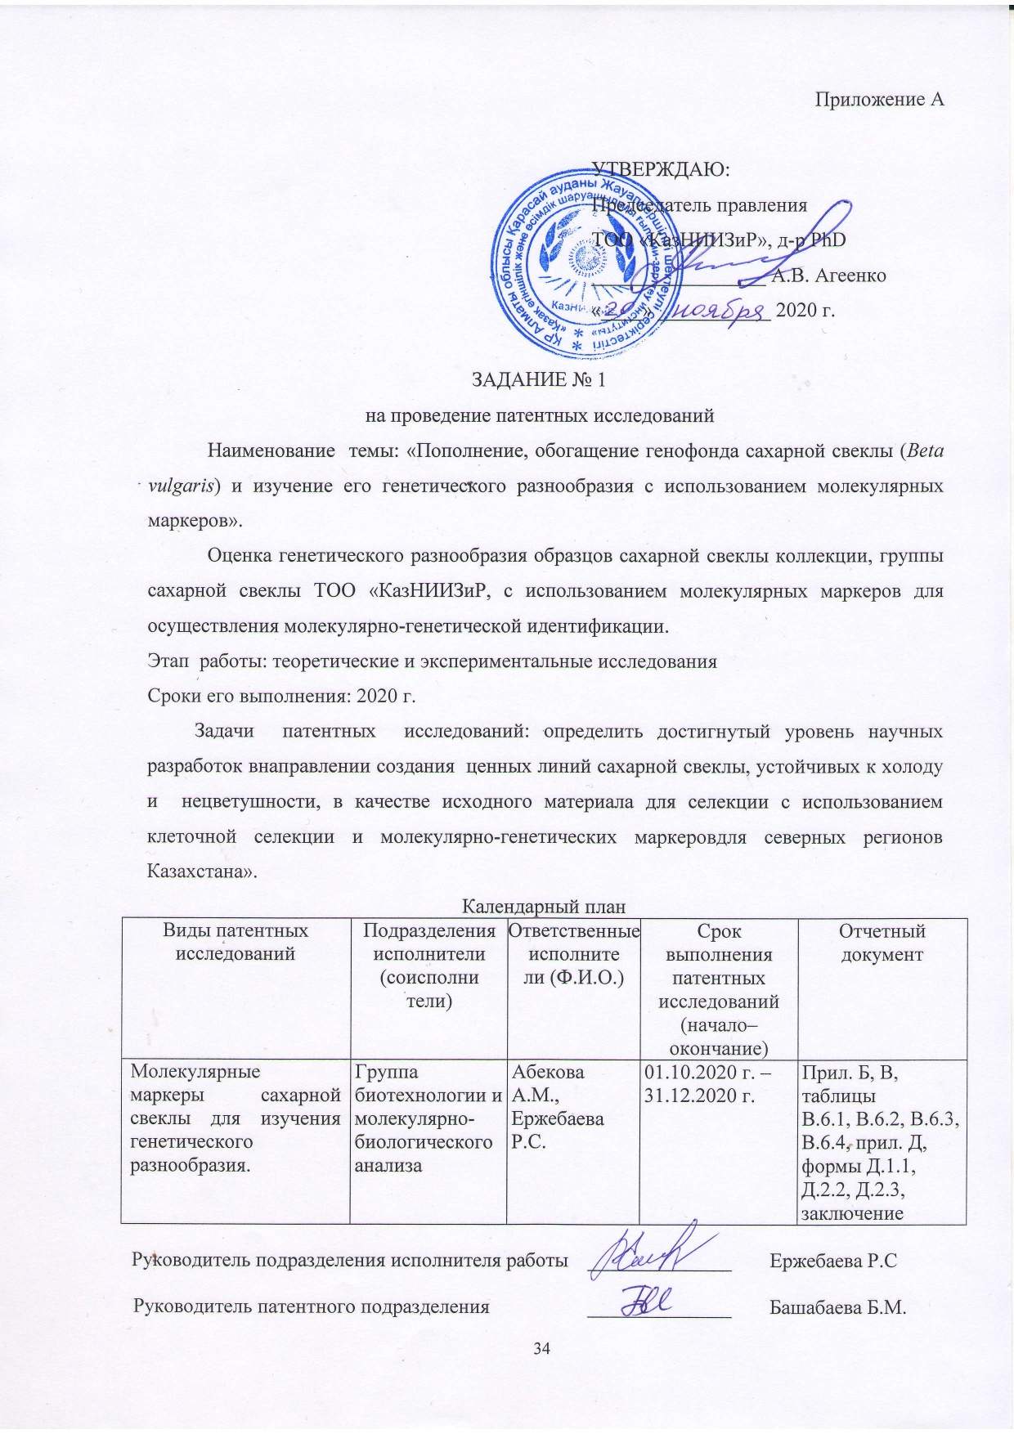
Обоснование регламента поиска

Краткое обоснование регламента поиска на этапе теоретических и экспериментальных исследований НИР по теме: «Пополнение, обогащение генофонда сахарной свеклы (Beta vulgaris) и изучение его генетического разнообразия с использованием молекулярных маркеров».
Задачей исследования является - определить достигнутый уровень научных разработок в изучение его генетического разнообразия с использованием молекулярных маркеров.
Глубина поиска по источникам патентной, научно-технической информации и конъюнктурно-экономической информации - 16 лет, исходя из потребности в информации для решения поставленных задач (исследование технического уровня и его обоснование, анализ патентно-лицензионной деятельности ведущих фирм на мировом рынке и исследование новизны разрабатываемого объекта НИР). По результатам патентного поиска по научно-технической информации и патентно-правовой документации выявлено, что ведущими странами являются Россия, Франция, Казахстан, Германия, Китай, США, Великобритания, Украина, Индия. Эти страны выбраны в качестве стран поиска.
Поиск по патентной документации проводился по следующим рубрикам международной патентной классификации: A01N 4/00, A01N 41/04, A01N 31/08, A01P 21/00, A01H 4/00, A01G, A01N 65/00, A01N 37/10, A01N 43/10, C13C, C13D, A01H 1/04, A01H 4/00, A01H 5/00 по научно-технической информации по следующим рубрикам УДК: 633.63; 633.112.1; 633:413; 631.416; 631.524; 635.112.
Рубрики, по которым проводились поиски патентной документации и научно-технической литературе, охватывают всю область поиска данной НИР.

Приложение Б

РЕГЛАМЕНТ ПОИСКА № 1

Наименование по теме «Пополнение, обогащение генофонда сахарной свеклы (Beta vulgaris) и изучение его генетического разнообразия с использованием молекулярных маркеров».
Номер и дата утверждения задания на проведение патентных исследований: задание №1 от 01.10.2020 г.
Этап работы: теоретические и экспериментальные исследования
Цель поиска информации: использование биотехнологических и генно-инженерных тестов в изучении сахарной свеклы с помощью молекулярных праймеров
Обоснование регламента поиска: проведение исследовательских работ в направлении изучения

Начало поиска – 01.10.2020 г. Окончание поиска – 30.12.2020 г.
Предмет  поиска (объект исследования, его составные части, товар) | Страна поиска | Источники информации, по которой проведен поиск |  |  |  |  |  | Ретроспективность | Наим.информационной базы
 |  | Патентные |  | НТИ |  | Коньюктурные
 |  | Наименование | Классиф.  рубрики:  МКИ | Наименование | Рубрики УДК и др. | Наиме  нова  ние | код товара: ГС
1 | 2 | 3 | 4 | 5 | 6 | 7 | 8 | 9 | 10
Молекулярные маркеры сахарной свеклы для изучения генетического разнообразия | Казахстан  РФ, СНГ,  США,  Франция,  Германия,  Япония, Китай | Официальный бюллетень «Промышленная собственность РК».  Описание изобретений, | A01B 41/06, A01B 49/06, A01B 69/04, A01C 1/00, A01C 11/00, A01F 25/00, A01F 25/08, A01G 7/00, | РЖ. ВИНИТИ «Сельское хоз-во», «Новости науки Казахстана», «Цитология и генетика», | 633.63; 633.112; 633:413; 631.416; 631.524; 635.112631.52; 633.11 575 – 577 | Агро  НТИ | Бизнес рынок | 2004-2020гг. | РПФ, Фонд КазНИИЗиР, www.findpatent.ru
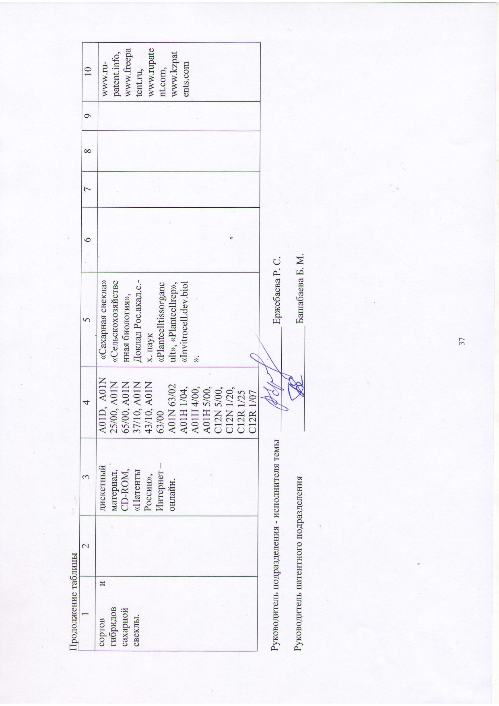

Форма отчета о поиске

Приложение В
В.1 Поиск проведен в соответствии с заданием генерального директора Агеенко А. В. по теме «Пополнение, обогащение генофонда сахарной свеклы (Beta vulgaris) и изучение его генетического разнообразия с использованием молекулярных маркеров».

Дата и номер задания – задание №1 от 01.10.2020г.

В.2 Этап работы: теоретические и экспериментальные исследования

В.3 Начало поиска 01.10.2020г. Окончание поиска – 30.12.2020 г.

В.4 Сведения о выполнении регламента поиска - Регламент поиска по патентной и научно-технической информации выполнен в полном объеме и в соответствии с рубриками МКИ и УДК

В.5 Предложения по дальнейшему проведению поиска и патентных исследований – тема непатентоспособная.

В.6 Материалы, отобранные для последующего анализа

Таблица В 6.1 – Патентная документация
Предмет поиска (объект исследования его составные части) | Страна выдачи, вид и номер охранного документа. Классификационный индекс | Заявитель (патентообладатель), страна, номер заявки, дата приоритета, конвенционный приоритет, дата публикации | Название изобретения (полезной модели, образца)
1 | 2 | 3 | 4
Молекулярные маркеры сахарной свеклы для изучения генетического разнообразия сортов и гибридов сахарной свеклы | РФ, патент, № 2505956,  A01H 1/00 (2006.01) | RU, Федеральное государственное бюджетное образовательное учреждение высшего профессионального образования «Пермский государственный национальный исследовательский университет»  Боронникова Светлана Витальевна, Бобошина Ирина Викторовна  заявка № 2012119341/10, | Способ молекулярно-генетической идентификации популяций древесных видов растений
Продолжение таблицы В 6.1
1 | 2 | 3 | 4
дата приоритета 11.05.2012г.,
дата публикации 20.11.2013, бюл.№ 32.
 | DEU, патент, № 034064,  С12N 15/82 (2006/01),  С12N 15/113 (2010.01),  C07K 14/415 (2006.01) | DE, КВС ЗААТ СЕ, Тёрйек О., Борхардт Д., Мехельке В., Лайн Й. К.  заявка № 201690011,  дата приоритета 06.06.2014 г.,  дата публикации 24.12.2019 г. | Ген устойчивости к ризомании
 | РФ, патент, № 2 539793,  С12N, 15/82 (2006.01);  A01H 5/00 (2006.01) | RU, Плант биосайенс лимитед (GB), Сейнсбури Ф., Ломоноссофф Д. П.  заявка № 2010133217/10,  дата приоритета 08.01.2009г.,  дата публикации 20.02.2012г., Бюл. №5. | Системы экспрессии белка
 | РФ, патент, № 2668819,  A01H 1/00 (2006.01), C12P 19/34 (2006.01), C12Q 1/68 (2006.01) | RU, Дау агросайенсиз ЭлЭлСи, Лакшми С.Д, Эйнли У. М., Сэмьюэл Д.,  заявка № 2016112305,  дата приоритета 04.09.2013г.,  дата публикации 09.10.2017г., Бюл. №28. | Быстрый направленный анализ сельскохозяйственных культур для определения донорной вставки
 | РК, патент, № 29359, A61B 10/00 (2006/01), G01N 33/53 (2006.01) | RK, ТОО «КазНИВИ»,  Латыпова З.А., Омарбек Н. С., Сарбаканова Ш. Т.  заявка № 2014/0156.1  дата приоритета 11.02.2014  дата публикации 25.12.2014, бюл.№12 | Праймеры для идентификации генетически модифицированных растений на основе полимеразной цепной реакции

Таблица В. 6.2 – Научно-техническая, конъектурная, нормативная документация и материалы государственной регистрации (отчеты о научно-исследовательских работах)
Предмет поиска | Наименование источника информации, с указанием страницы источника | Автор (ы), фирма (держатель) технической документации | Год, место и орган издания
1 | 2 | 3 | 4
Молекулярные маркеры сахарной свеклы для изучения генетического разнообразия сортов и гибридов сахарной свеклы | Multiplexed, linkage group-specific SNP marker sets for rapid genetic mapping and fingerprinting of sugar beet (Beta vulgaris L.), р.475-488. | Möhring S., Salamini F., Schneider K. | 2004, Netherlands, Molecular Breeding, Vol. 14.
 | Идентификация сортов, линий и мутантов гороха посевного с помощью RAPD-маркеров, с. 61–66. | Дрибноходова О.П., Кокаева З.Г., Гостимский С.А. | 2005, РФ, Сельскохозяйственная биология, №5.
 | Polymorphic microsatellite markers for inferring diversity in wild and domesticated sugar beet (Beta vulgaris), р. 243-245. | Richards C.M., Brownson M., Mitchell S.E., Kresovich S., Panella L. | 2004, Hoboken, New Jersey, Molecular Ecology Notes, Vol.4.
 | Assignment Tests for Variety Identification  Compared to Genetic Similarity-Based Methods Using Experimental Datasets from Different Marker Systems in Sugar Beet,  р.1964-1974. | Riek J. De, Everaert I., Esselink D., Calsyn E., Smulders M. J. M., Vosman B. | 2007, Crop Science, Vol. 47.
 | Comparative effectiveness of sugar beet microsatellite markers isolated from genomic libraries and GenBank ESTs to map the sugar beet genome, р. 793-805. | Laurent V., Devaux P., Thiel T., Viard F., Mielordt S., Touzet P., Quillet M.C. | 2007, Theoretical and Applied Genetics, Vol. 115.

Продолжение таблицы В. 6.2
1 | 2 | 3 | 4
 | Analysis of DNA polymorphisms in sugar beet (Beta vulgaris L.) and development of an SNP-based map of expressed genes, р. 601-615. | Schneider K.,  Kulosa D.,  Rosleff T., Soerensen S. | 2007, Theoretical and Applied Genetics, Vol. 115(5), DOI: 10.1007/s00122-007-0591-4.
 | Characterisation of sugar beet (Beta vulgaris L. ssp. vulgaris) varieties using microsatellite markers, р.11. | Smulders M.J.M., Esselink G.D., Everaert I., Riek J.D., Vosman B. | 2010, BMC Genetics 2010, Vol. 41  http://www.biomedcentral.com/1471-2156/11/41.
 | Empirical evaluation of DArT, SNP, and SSR marker-systems for genotyping, clustering, and assigning sugar beet hybrid varieties into populations, р. 54-62. | Simko I., Eujayl I., Theo J.L. | 2012, Plant Science, Vol. 184.
 | Использование ПЦР-анализа для выявления генетического полиморфизма сортотипов свёклы корнеплодной beta vulgaris l., с. 94-99. | Федулова Т.П., Федорин Д.Н. | 2012, РФ, Научные ведомости. Серия Естественные науки. – № 3, вып. 18.
 | Microsatellite Analysis of the Transgenic Forms of Sugar Beets, р. 222-225. | Hussein A.S., Nalbandyan A. A., Bogacheva N. N., Vasil’chenko E. N., Fedulova T. P. | 2013, Russian Agricultural Sciences, Vol. 39, № 3.
 | SSR analysis of sugar beet parental forms of different origin for predicting possible heterotic effects, on-line. | Svirshchevskaya A., Malysheva O., Milko L., Mazur O., Kilcheusky A. | 2013, Institute of Genetics and Cytology National Academy of Sciences of Belarus, Vol. 5.
 | Evaluation of Genetic Diversity of Sugar Beet (Beta vulgaris L.) Crossing Parents Using Agro-morphological Traits and Molecular Markers, p. 1397-1411. | Abbasi Z., Arzani A., Majidi M. M. | 2014, Journal of Agricultural Science and Technology, Vol. 16.

Продолжение таблицы В. 6.2
1 | 2 | 3 | 4
 | Analysis of genetic diversity of sugar beet genotypes using random amplified polymorphic DNA marker, p. 975-984. | Ghasemi A.R., Golparvar A.R., Isfahani M.N. | 2014, Isfahan, Iran., Genetika, Vol. 46, № 3.
 | Efficiency of using RAPD and ISSR markers in evaluation of genetic diversity in sugar beet, p. 429-438. | Izzatullayeva Y ,  Akparov Z., Babayeva S., Ojaghi J., Abbasov M. | 2014, Turkish Journal of Biology, Vol.38.
 | Sugar Beet (Beta vulgaris L.), p. оnline | Kagami H., Kurata M., Matsuhira H., Taguchi K., Mikami T.,  Tamagake H., Kubo T. | 2014, США, Springer, New York, Part of the Methods in Molecular Biology book series (MIMB, Vol. 1223), http://dx.doi.org/10.1007/978-1-4939-1695-5_27.
 | High-priority research directions in genetics and the breeding of the sugar beet (Beta vulgaris L.) in the 21st century, р.1137-1148. | Kornienko A. V., Podvigina O. A., Zhuzhzhalova T. P., Fedulova T. P., Bogomolov M. A., Oshevnev V. P., Butorina A. K. | 2014, РФ, Russian Journal of Genetics, Vol.50, № 11  https://doi.org/10.1134/S1022795414110064.
 | Анализ генетического разнообразия сортотипов корнеплодной свеклы (Beta vulgaris l.) на основе днк – маркеров, с. 1-6. | Федулова Т.П., Федорин Д.Н. | 2014, РФ, Auditorium: электронный научный журнал КГУ. - № 4.
 | A new polymorphism on chromosome 6 associated with bolting tendency in sugar beet, 15 p. | Broccanello C.,  Stevanato P., Biscarini F., Cantu D., Saccomani M. | 2015, BMC Genetics,Vol. 16, № 142.

Продолжение таблицы В. 6.2
1 | 2 | 3 | 4
 | Profiling of sugar beet genotypes for agronomical, sugar quality and forage traits and their genetic diversity analysis using SSR markers, р. 253- 266. | Sandhu S.K., Sarao N.K., Goyal M. , Uppal S.K., Singh P., Kaur J. | 2015, Electronic Journal of Plant Breeding, Vol. 7, № 2.
 | Association of SSR markers and morpho-physiological traits associated with salinity tolerance in sugar beet (Beta vulgaris L.), р. 785-797. | Abbasi, Z., Majidi, M., Arzani, A., Rajabi A., Mashayekhi P., Bocianowski J. | 2015, Vol. 205, № 3.
 | ДНК - технологии в селекции сахарной свеклы (Beta vulgaris L.): современное состояние и перспективы развития, с. 11–15. | Федулова Т. П., Федорин Д. Н., Козловская В. Ф. | 2015, РФ, Сахарная свекла, № 10.
 | Sugar Beet (Beta vulgaris L.), p. 335-347. | Kagami H., Kurata M., Matsuhira Н., Kazunori T., Mikami Т., Tamagake Н., Kubo Т. | 2015, США, Springer, Agrobacterium Protocols,  DOIhttps://doi.org/10.1007/978-1-4939-1695-5_27.
 | Polymorphism of Microsatellite Loci in Sugar Beet’s Selection Lines, p. 208–210. | Hussein A. S., Bogacheva N. N., Nalbandyan A. A. | 2016, РФ, Agricultural Sciences, Vol. 42, Nos. 3–4.
 | Polymorphism of Microsatellite Loci in Sugar Beet’s Selection Lines, P. 208-210. | Hussein A. S., Bogacheva N. N., Nalbandyan A. A. | 2016, Russian Agricultural Sciences, Vol. 42, № 3–4.
 | Estimation of genetic diversity and relationship in sugar beet pollinators based on SSR markers, 6 pages. | Ksenija T.A., Nevena N., Živko Ć., Miroslav Z. | 2017, Católica de Valparaíso, Electronic Journal of Biotechnology, Vol. 30.
 | Genetic diversity of sugar beet genotypes evaluated by microsatellite DNA markers, P. 777-783. | Srivastava S., Pathak A.D., Kumar R., Joshi B. B. | 2017, Journal of Environmental Biology, Vol. 38.

Продолжение таблицы В. 6.2
1 | 2 | 3 | 4
 | Polymorphism in sugar beet varieties and hybrids in cell selection for resistance to abiotic factors, P. 602-606. | Klyachenko O., Prysiazhniuk L. | - 2018, Journal of Microbiology, Biotechnology and Food Sciences, Vol. 7(6) DOI: 10.15414/jmbfs.2018.7.6.602-606.
 | Использование RAPD-маркеров для выявления генов устойчивости к ризомании Beta vulgaris l., С. 8-12. | Налбандян А.А., Богомолов М.А. | 2018, РФ, Сахарная свекла, № 3, https://doi.org/10.25802/SB.2018.03.13487.
 | Genetic and phenotypic assessment of sugar beet (Beta vulgaris L. subsp. vulgaris) elite inbred lines selected in Japan during the past 50 years, P. 255-265. | Kazunori T., Yosuke K., Kazuyuki O. Masanori Y. | 2019, Breeding Science, Vol.69 doi:10.1270/jsbbs.18121.
 | Перспективные технологии молекулярной  (MAS) селекции сахарной свёклы (Beta Vulgaris L.), электронный ресурс | Федулова Т.П., Налбандян А.А., Федорин Д.Н. | 2019, Россия, Вестник ВГУ, серия: химия, биология, фармация, № 2.
 | Innovation Methods in Molecular Breeding  of Sugar Beet (Beta vulgaris L.), P. 247-250. | Bogacheva N.N., Fedulovaa T.P., Nalbandyana A. A. | 2019, Russian Agricultural Sciences, Vol. 45, № 3.
 | Discovery of interesting new polymorphisms in a sugar beet (elite × exotic) progeny by comparison with an elite panel, P. 3063-3078. | Pegot-Espagnet P., Guillaume O.,  Desprez B., Devaux B. | 2019, Theoretical and Applied Genetics, Vol. 132.
 | Molecular genetic study of Beta vulgaris L, 6 pages. | Bogacheva N.N., Sokolenko G.G., Mozgovoi N.V. | 2020, IOP Conf. Series: Earth and Environmental Science, 6th International Conference on Agriproducts processing and Farming, doi:10.1088/1755-1315/422/1/012087.

Таблица В. 6.4. – Количество опубликованных охранных документов по годам (изобретательная активность)
Объект техники и его составные части | Страна подачи | Количество патентов, опубликованных заявок по годам подачи заявки  (исключая патенты – аналоги)  2004-2020 гг.
Биотехнологические исследования сахарной свеклы (Молекулярные маркеры сахарной свеклы для изучения полиморфизма) | РФ | 3
 | РК | 1
 | DEU | 1

В результате патентно-информационного поиска патентов выявлено: 3 патента по России, Казахстану 1 патент и 1 патент по Германии. Такие результаты не позволяют определить мировую патентную ситуацию.

Заключение

В результате патентного поиска патентов за 2004 -2020 годы обнаружено 5 патентов, которые послужили в качестве литературных источников для выполнения НИР.
Проработано более 460 литературных источников и из них отобраны 31.
В селекции сахарной свеклы остро стоит проблема создания исходного материала с новыми признаками и свойствами. От степени разнообразия такого материала, его генетической изученности в решающей степени зависит успех селекционной работы. При этом необходимо отметить, что естественное внутривидовое генетическое разнообразие свеклы невелико. В настоящее время одной из актуальных задач является создание генетической базы сортотипов свеклы корнеплодной, используемых в селекции. При создании и внедрении новых сортов и гибридов свеклы, отвечающих требованиям современных технологий, особую значимость приобретает научно-обоснованный выбор исходного материала и его оценка по молекулярно-генетическим маркерам.
В результате проведенных патентных исследований мы заметили, что данные исследования ведутся в РФ, США, Турции, Франция, Нидерландах, но совсем не ведутся данные исследования в Казахстане. Близкими по нашей теме была найдены следующие литературы: Федулова Т.П., Федорин Д.Н., Козловская В.Ф. ДНК- технологии в селекции сахарной свеклы (Beta vulgaris): современное состояние и перспективы развития // Сахарная свекла. – 2015. – С.11-15. Ghasemi A.R., Golparvar A.R., Isfahani M.N. Analysis of genetic diversity of sugar beet genotypes using random amplified polymorphic DNA marker // 2014, Isfahan, Iran., Genetika, Vol. 46, № 3. p. 975-984; Федулова Т. П., Федорин Д. Н., Козловская В. Ф. ДНК - технологии в селекции сахарной свеклы (Beta vulgaris L.): современное состояние и перспективы развития // Сахарная свекла. - 2015, № 10.с. 11–15;
Bogacheva N.N., Fedulovaa T.P., Nalbandyana A. A. Innovation Methods in Molecular Breeding of Sugar Beet (Beta vulgaris L.) / 2019, Russian Agricultural Sciences, Vol. 45, № 3, P. 247-250.
На основе полученных литературных данных были апробированы молекулярно-генетические методы, которые успешно нами применились в данной работе. Идентификация генотипов сахарной свеклы в значительной степени упростит задачи селекционера при анализе результатов скрещивания, а молекулярная паспортизация позволит защитить права селекционеров, контролировать однородность посевного материала.
В результате патентной проработки открываются новые методы и опыты научных разработок, которые успешно реализовываются в нашей работе.

ПРИЛОЖЕНИЕ Д
Копия календарного плана
